DEKRET

Nr. 10822, datë 12.7.2018

PËR DHËNIE TË SHTETËSISË SHQIPTARE

Në mbështetje të nenit 92, pika “c”, dhe nenit 93 të Kushtetutës, si dhe nenit 9 e nenit 20, të ligjit nr. 8389, datë 5.8.1998, “Për shtetësinë shqiptare”, të ndryshuar, bazuar edhe në propozimet e Ministrisë së Brendshme dhe Ministrit të Arsimit, Sportit dhe Rinisë,

DEKRETOJ:

Neni 1

U jepet shtetësia shqiptare, me kërkesë të tyre, personave të mëposhtëm:
1. Syzana Tahir Istrefaj (Tahirsylaj)
2. Nora Nezir Istrefaj Berisha (Istrefaj)
3. Bledi Nezir Istrefaj
4. Kamil Çağri Ekrem Köse
5. Kadir Burak Veli Koza
6. Asdren Gjemail Gashi
7. Rozafë Zeqir Meta Gashi (Meta)
8. Gëzim Liman Alija
9. Drite Nue Buzhala (Rapaj)
10. Tahsin Ibrahim Yilmaz
11. Laorent Flamur Shabani
12. Xhavit Idriz Ferizi
13. Hava Rexhep Ferizi (Aruqi)
14. Aleksander Jozef Tanushi
15. Aferdita (Afërdita) Eshref Kelmendi (Saraçini)
16. Florin Musa Kelmendi
17. Leart Florin Kelmendi
18. Parta Florin Kelmendi
19. Flutër Bajram Radogoshi
20. Bernard Pal Karrica
21. Zekeriya Ekrem Köyan
22. Belkacem (Belkasem) Houcine Bechatta
23. Serdar Reşat Bedirhanoğlu
24. Mehmet Selim Gümüs
25. Kaan Enver Hanci

Neni 2

Ky dekret hyn në fuqi menjëherë.

PRESIDENTI I REPUBLIKËS
SË SHQIPËRISË
Ilir Meta

DEKRET

Nr. 10823, datë 12.7.2018

PËR LEJIMIN E LËNIES SË SHTETËSISË SHQIPTARE

Në mbështetje të nenit 92, pika “c” dhe nenit 93 të Kushtetutës, si dhe të neneve 15 e 20, të ligjit nr. 8389, datë 5.8.1998, “Për shtetësinë shqiptare”, të ndryshuar, bazuar edhe në propozimin e Ministrisë së Brendshme,

DEKRETOJ:

Neni 1

U lejohet lënia e shtetësisë shqiptare, me kërkesë të tyre, personave të mëposhtëm:
1. Andi Gani Farruku
2. Gani Lulzim Kanapari
3. Borana Mehdi Luka
4. Zhelko Marko Krstović (Nikollaj)
5. Zoran (Ardi) Llabut Krstoviq (Matoja/ Kerstoviq)
6. Momir (Sajmir) Gjoko Bašanović (Belja)
7. Anastasija Millorad Stajkiq
8. Klajd Agron Çullhaj
9. Indrit Kimet Merdari
10. Dorian Ilirian Cani
11. Besnik Sylejman Ponari
12. Marcel Besnik Ponari
13. Amarildo Besnik Ponari
14. Elidon Simon Gjoni
15. Fatjon Idajet Merkohasani
16. Taulant Naim Haxhiu
17. Verë (Vere) Ndoc Stjepanović (Çardaku)
18. Slavica Pavlo Sekuliq
19. Astrit Hysni Stafa
20. Nertil Mehdi Temali
21. Almir Artan Ceka
22. Brikena Ylli Welsch (Herri)
23. Ditmir Zejnel Tershalla
24. Suela Ilia Lëngu
25. Ylli Sabri Jahja
26. Astrit Hysni Uku
27. Lindita Qemal Mustafa
28. Armela Ismet Bega
29. Nertila Fredi Stringa
30. Rabije Luan Zejneli
31. Sara Aleksander Xhaferaj

Neni 2

Ky dekret hyn në fuqi menjëherë.

PRESIDENTI I REPUBLIKËS
SË SHQIPËRISË
Ilir Meta

VENDIM

Nr. 406, datë 4.7.2018

PËR NDRYSHIMIN E PËRGJEGJËSISË SË ADMINISTRIMIT, NGA MINISTRIA E BRENDSHME TE MINISTRIA E FINANCAVE DHE EKONOMISË DHE KALIMIN NË PRONËSI TË BASHKISË TIRANË TË PJESËVE TAKUESE TË PRONËS ME EMËRTIMIN “GARDA E REPUBLIKËS, GARNIZON”, ME VENDNDODHJE NË ZONËN KADASTRALE NR. 8270, ME NUMËR PASURIE 4/134, DHE PËR NJË NDRYSHIM NË VENDIMIN NR. 815, DATË 29.11.2007, TË KËSHILLIT TË MINISTRAVE, “PËR MIRATIMIN E LISTËS SHTESË TË INVENTARIT TË PRONAVE TË PALUAJTSHME SHTETËRORE, TË CILAT I KALOJNË NË PËRGJEGJËSI ADMINISTRIMI MINISTRISË SË BRENDSHME, PËR GARDËN E REPUBLIKËS”, TË NDRYSHUAR

Në mbështetje të nenit 100 të Kushtetutës, të neneve 13 e 15, të ligjit nr. 8743, datë 22.2.2001, “Për pronat e paluajtshme të shtetit”, të ndryshuar, dhe të neneve 3, 5, 8 e 17, të ligjit nr. 8744, datë 22.2.2001, “Për transferimin e pronave të paluajtshme publike të shtetit në njësitë e qeverisjes vendore”, të ndryshuar, me propozimin e ministrit të Brendshëm dhe të ministrit të Financave dhe Ekonomisë, Këshilli i Ministrave

VENDOSI:

1. Ndryshimin e përgjegjësisë së administrimit, nga Ministria e Brendshme te Ministria e Financave dhe Ekonomisë, të sipërfaqes 21 229 m², nga të cilat 2 853 m² ndërtesë, pjesë e pronës me emërtimin “Garda e Republikës, Garnizon”, me vendndodhje në zonën kadastrale nr. 8270, me numër pasurie 4/134, sipas hartës treguese dhe planvendosjes që i bashkëlidhen këtij vendimi dhe janë pjesë përbërëse të tij.
2. Kalimin në pronësi të Bashkisë Tiranë të sipërfaqes 25 004,3 m², nga të cilat 2 021 m² ndërtesë, pjesë e pronës me emërtimin “Garda e Republikës, Garnizon” me vendndodhje në zonën kadastrale nr. 8270, me numër pasurie 4/134, për realizimin e projektit “Për hyrjen e parkut”, sipas hartës treguese, planimetrisë dhe planvendosjes që i bashkëlidhen këtij vendimi dhe janë pjesë përbërëse të tij.
3. Prona me emërtimin “Garda e Republikës, Garnizon”, me vendndodhje në zonën kadastrale nr. 8270, me numër pasurie 4/134, sipas formularit bashkëlidhur këtij vendimi, hiqet nga lista e inventarit të pronave të paluajtshme shtetërore, që i bashkëlidhet vendimit nr. 815, datë 29.11.2007, të Këshillit të Ministrave, të ndryshuar.
4. Bashkisë Tiranë i ndalohet të ndryshojë destinacionin e përdorimit të pronës së përcaktuar në pikën 2 të këtij vendimi.
5. Ngarkohen Ministria e Brendshme, Ministria e Financave dhe Ekonomisë, Bashkia Tiranë dhe Kryeregjistruesi i Pasurive të Paluajtshme të Republikës së Shqipërisë për zbatimin e këtij vendimi.
Ky vendim hyn në fuqi pas botimit në Fletoren Zyrtare.

KRYEMINISTRI
Edi Rama

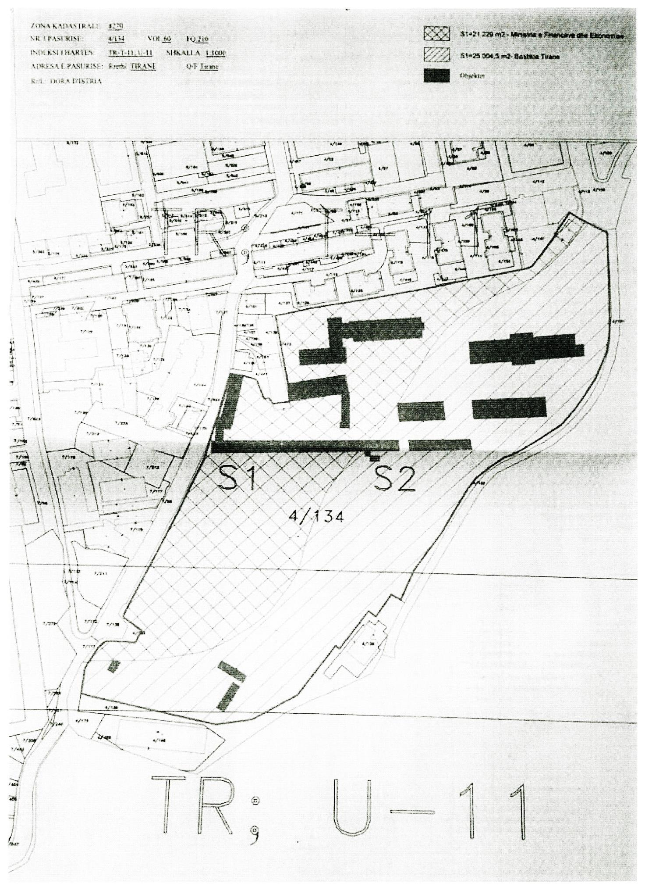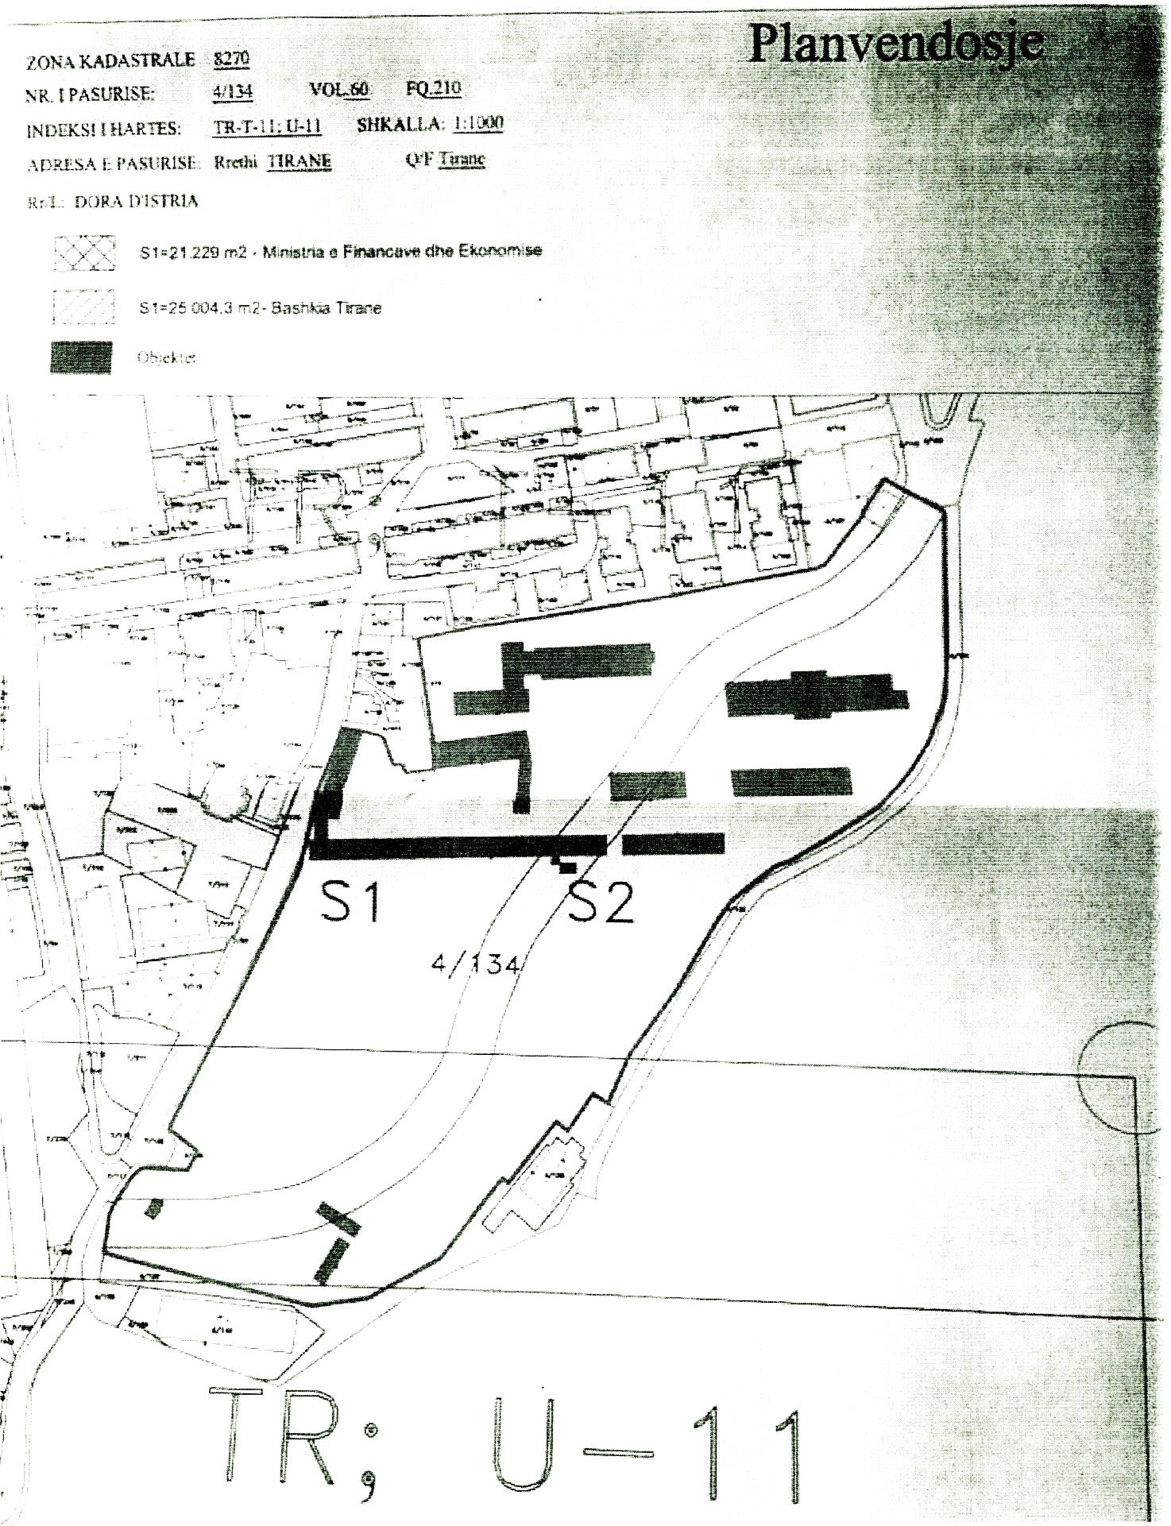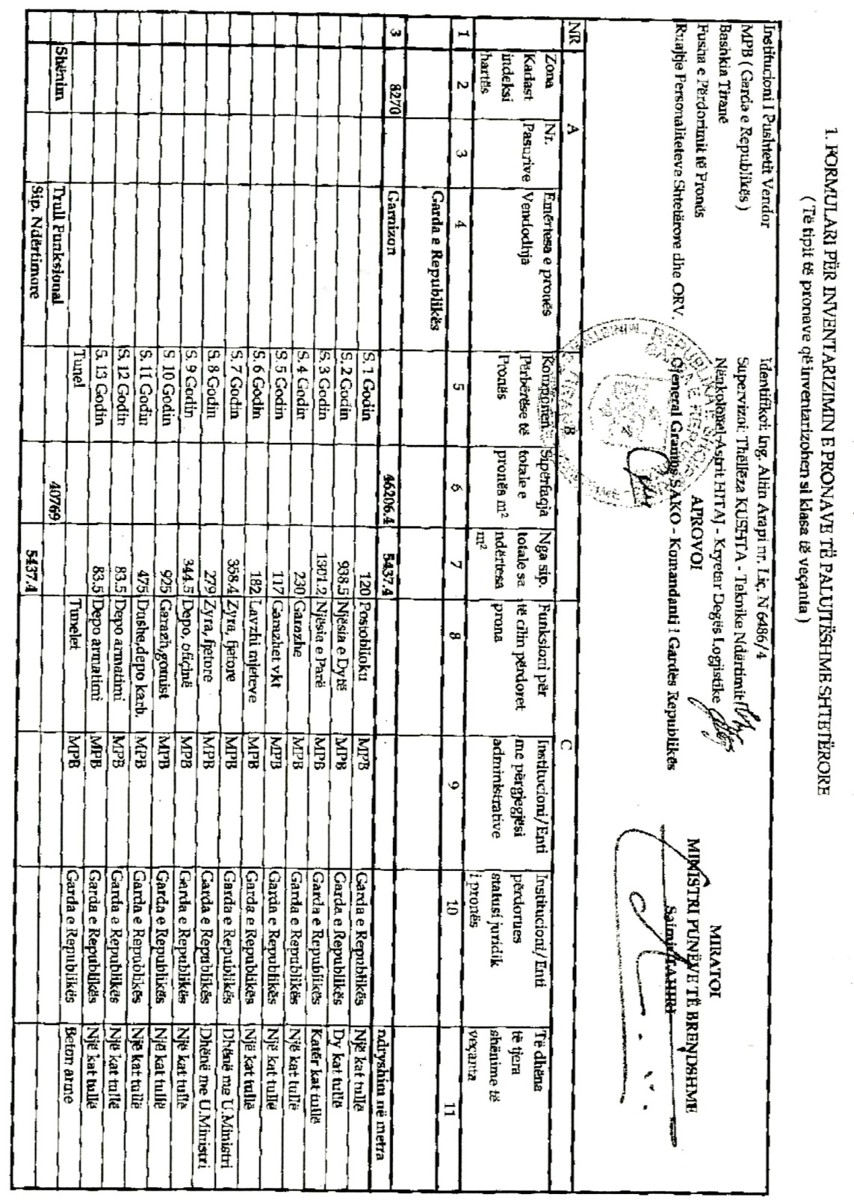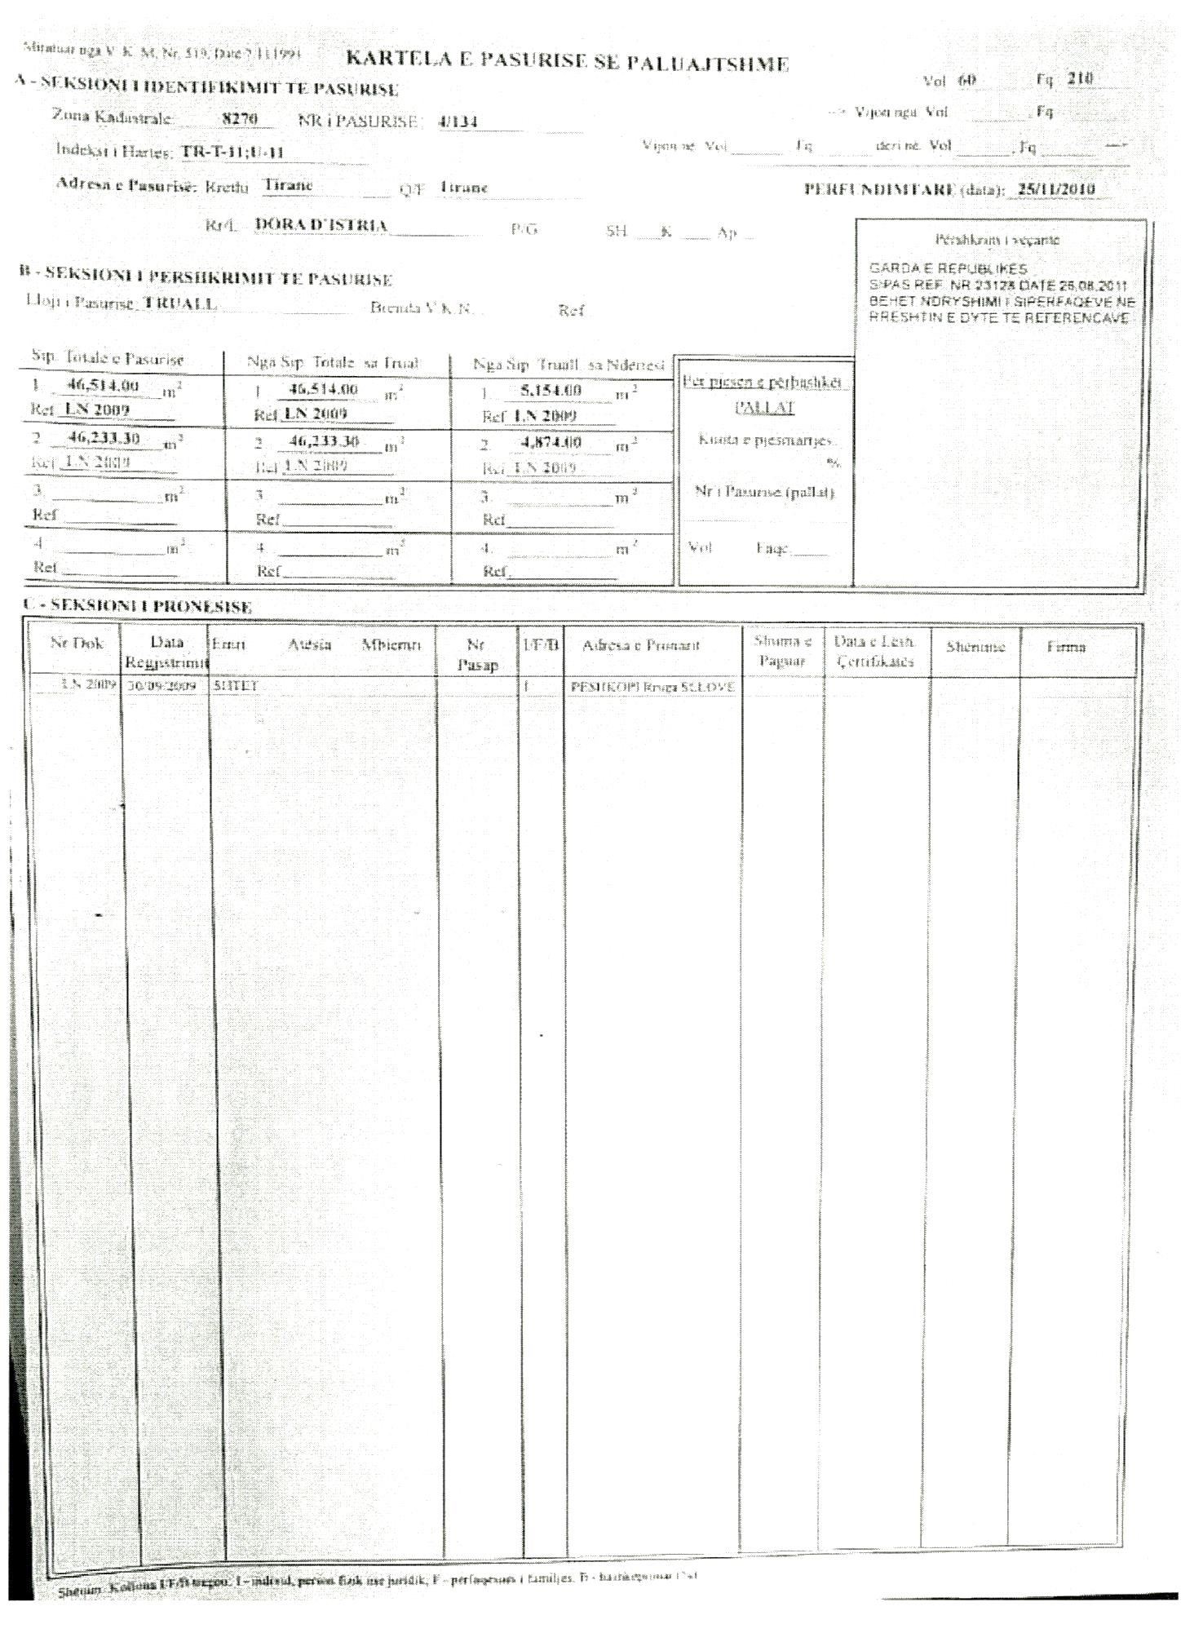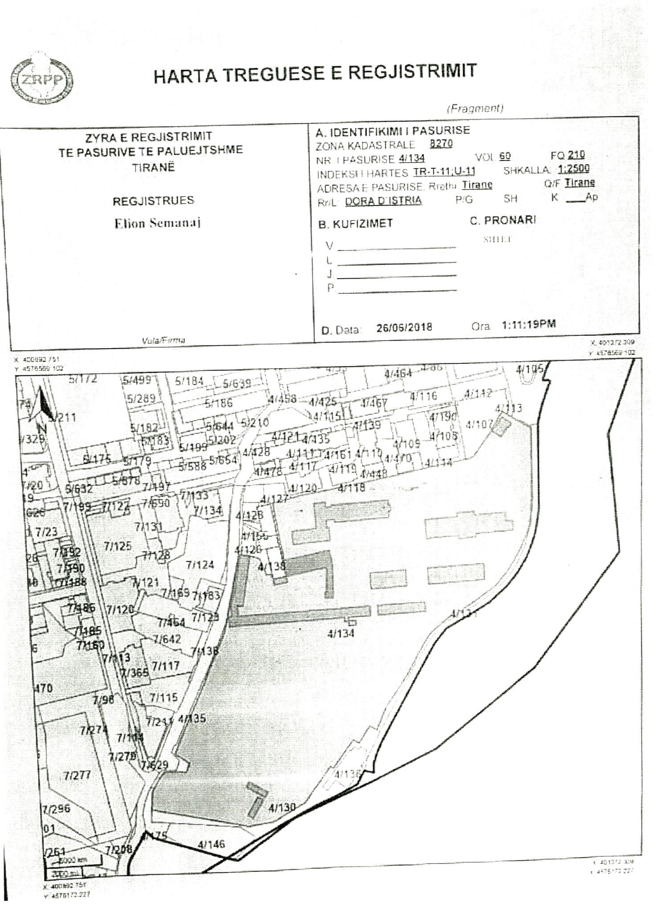

VENDIM

Nr. 411, datë 4.7.2018

PËR KALImin Në përgjegjësi administrimi, NGA KESH SHA TEK AGJENCIA PËR EFIÇENCËN E ENERGJISË, TË KATIT IV TEKNIK TË OBJEKTIT ME NR. PASURIE 3/44, QË NDODHET NË ZONËN KADASTRALE NR. 8260, TIRANË

Në mbështetje të nenit 100 të Kushtetutës dhe të neneve 13 e 15, të ligjit nr. 8743, datë 22.2.2001, “Për pronat e paluajtshme të shtetit”, të ndryshuar, me propozimin e ministrit të Infrastrukturës dhe Energjisë, Këshilli i Ministrave

VENDOSI:

1. Kalimin në përgjegjësi administrimi, nga KESH sh.a. tek Agjencia për Efiçencën e Energjisë, të katit IV teknik të objektit me nr. pasurie 3/442, që ndodhet në zonën kadastrale nr. 8260, me adresë: bulevardi “Bajram Curri”, rruga “Viktor Eftimiu”, ish-godina e KESH-it, Tiranë, sipas planimetrisë që i bashkëlidhet këtij vendimi dhe është pjesë përbërëse e tij, për ta përdorur për ushtrimin e aktivitetit të këtij institucioni për të cilin është krijuar.
2. KESH sh.a. të marrë masa për dorëzimin e ambienteve në përputhje me aktet ligjore në fuqi.
3. Agjencisë për Efiçencën e Energjisë i ndalohet të ndryshojë destinacionin e përdorimit të objektit të përcaktuar në pikën 1 të këtij vendimi, ta tjetërsojë apo t’ua japë në përdorim të tretëve.
4. Ngarkohen Ministria e Infrastrukturës dhe Energjisë, KESH sh.a., Agjencia për Efiçencën e Energjisë dhe kryeregjistruesi i Pasurive të Paluajtshme të Republikës së Shqipërisë për ndjekjen dhe zbatimin e këtij vendimi.
Ky vendim hyn në fuqi pas botimit në Fletoren Zyrtare.

KRYEMINISTRI
Edi Rama

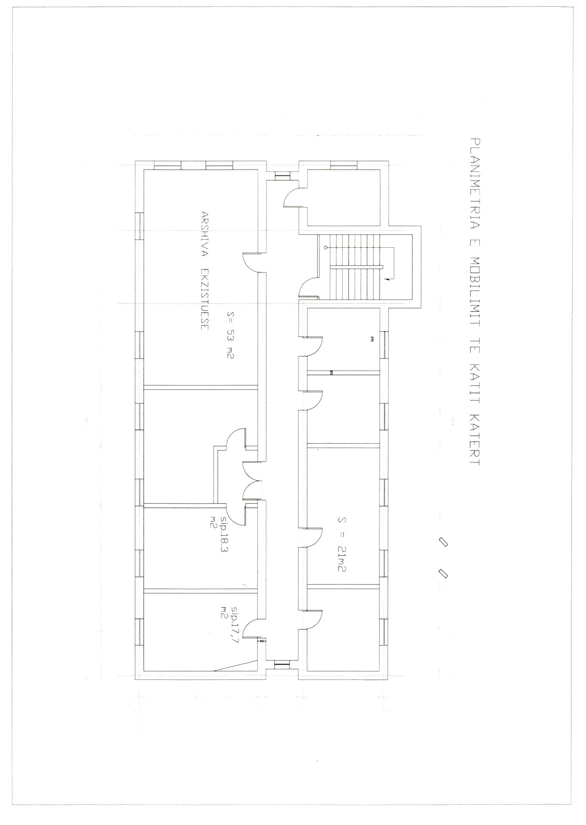

SEKSIONI I DYTË

ÇËSHTJA PIHONI KUNDËR SHQIPËRISË

(ankimi nr. 74389/13)

VENDIM

STRASBURG
13 shkurt 2018

Ky vendim do të bëhet i formës së prerë sipas rrethanave të parashikuara në nenin 44 § 2 të Konventës. Ai mund të bëhet objekt i rishikimit redaktues.
Në çështjen Pihoni kundër Shqipërisë,
Gjykata Evropiane e të Drejtave të Njeriut (seksioni i dytë), e mbledhur si një Dhomë e përbërë nga:
Robert Spano, kryetar,
Paul Lemmens,
Ledi Bianku,
Işıl Karakaş,
Nebojša Vučinić,
Valeriu Griţco,
Stéphanie Mourou-Vikström, gjyqtarë,
dhe Stanley Naismith, regjistrues i seksionit,
Pasi ka diskutuar me dyer të mbyllura më 16 janar 2018,
shpall vendimin e mëposhtëm, i cili u miratua në po atë datë:

PROCEDURA
1. Çështja e ka zanafillën me ankimin (nr. 74389/13) kundër Republikës së Shqipërisë paraqitur në Gjykatë bazuar në nenin 34 të Konventës për Mbrojtjen e të Drejtave të Njeriut dhe Lirive Themelore (Konventa), nga shtetasi shqiptar, z. Petri Pihoni (ankuesi), më 25 nëntor 2013.
2. Ankuesi u përfaqësua nga z. N. Marku, avokat, i cili e ushtron profesionin në Tiranë. Qeveria shqiptare (qeveria) u përfaqësua nga agjentja e saj, znj. A. Hicka nga Zyra e Avokatit të Shtetit.
3. Ankuesi shprehu shqetësimin, bazuar në nenin 3 të Konventës, në lidhje me dëmet që kishte vuajtur si pasojë e një ndërhyrjeje nga ana e policisë dhe pretendonte se hetimi për identifikimin dhe ndëshkimin e autorëve të krimit nuk kishte qenë i dobishëm.

4. Më 6 tetor 2014, ankimi iu komunikua qeverisë.
FAKTET

I. RRETHANAT E ÇËSHTJES
2. Ankuesi ka lindur në vitin 1983 dhe jeton në Pogradec.
3. Sipas ankuesit, më 6 gusht 2012, ai u bë dëshmitar i një grindjeje të dhunshme verbale midis N.P., një i afërm i tij dhe A.S., në një nga rrugët kryesore të Pogradecit. Ndërhyrja e ankuesit për të qetësuar N.P. dhe A.S. ishte e pasuksesshme. Shkëmbimi verbal u nxeh ndjeshëm dhe përfundoi në dhunë fizike.
7. Pas nisjes së dhunës fizike, një njësi speciale e policisë së Forcave të Ndërhyrjes së Shpejtë (në vijim referuar si “FNSH”) ndërhynë për të ndaluar dhunën. Si rezultat, ankuesi dhe dy individë të tjerë, u shoqëruan në rajonin e policisë të zonës. Në formularin e tij të ankimit, ankuesi parashtroi se ai kishte vuajtur dëme si rezultat i ndërhyrjes së policisë dhe se gjatë rrugës për në rajonin e policisë, ai ishte fyer, kërcënuar dhe keqtrajtuar nga oficerët e policisë së FNSH-së. Kërkesat e tij për t’u dërguar në spital për të marrë trajtim mjekësor, nuk kishin marrë përgjigje.

A. Hetimet penale për ngjarjet e datës 6 gusht 2012
4. Dosja penale përkatëse, e cila u dorëzua nga qeveria si pjesë e vërejtjeve të tyre, tregonte se ishin hapur dy hetime për veprën penale të kryerjes së veprimeve arbitrare nga një person i veshur me pushtet publik në ushtrimin e detyrave të tij, sipas parashikimit të nenit 250 të Kodit Penal (në vijim referuar si “KP”).

1. Dosja penale nr. 303
5. Në një raport shërbimi, të hartuar nga drejtuesi i skuadrës së oficerëve të FNSH-së, V.B., i datës 6 gusht 2012, pohohej se FNSH-ja ishte informuar për një konfrontim fizik në një nga rrugët kryesore të Pogradecit, rreth orës 7:40 të pasditës. Për pasojë, ata kishin marrë në pyetje dhe kishin shoqëruar në rajonin e policisë të zonës tre persona. Sipas raportit, N.P. dhe ankuesi i kishin bërë rezistencë fizike dhe verbale oficerëve të FNSH-së. Më tej, në raport pohohet se ankuesi kishte pësuar një dëmtim pas kokës së tij.

6. Formulari i raportit të shoqërimit në lidhje me ankuesin, i cili mban datën 6 gusht 2012 dhe orën 8:10 të mbrëmjes, shpjegon se: “ai kishte gjakderdhje në pjesën e pasme të kokës dhe se i rezistoi oficerëve të policisë fizikisht dhe verbalisht”.
11. Rezultoi se më 6 gusht 2012, në orën 8:30 të mbrëmjes, ankuesi i telefonoi dikujt me emrin N.L., i cili ishte oficer i policisë gjyqësore, që punonte për Shërbimin e Kontrollit të Brendshëm (në vijim referuar si “SHKB”) të ministrit të Punëve të Brendshme dhe e informoi atë për qëllimin e tij për të bërë një ankesë penale ndaj oficerëve të FNSH-së, të cilët pretendohej se e kishin goditur në shpatull, në këmbë dhe në kokë me shkop gome.
7. Më 7 gusht 2012, N.L. i mori ankuesit një deklaratë, i cili pohoi se ai kishte ndërhyrë për të ndaluar një grindje midis A.S. dhe N.P. Në atë moment, në skenë mbërritën oficerët e FNSH-së. Në vijim, oficerët e FNSH-së kishin ndërhyrë në ngjarje pa e vlerësuar situatën dhe e kishin goditur atë me shkop gome në kokë, shpatull dhe në këmbë. Për pasojë, ai kishte pësuar një plagë të hapur në kokë. Ai ishte futur me forcë në një makinë policie, ku ishte bërë objekt i presionit psikologjik dhe ishte ofenduar nga oficerët e FNSH-së dhe, në vijim, ishte shoqëruar në rajonin e policisë së Pogradecit së bashku me N.P. dhe A.S. Kishte qëndruar në rajonin e policisë për katër orë dhe autoritetet nuk i kishin dhënë ndihmë mjekësore, pavarësisht plagës së pasuar në kokë dhe dëmtimeve të tjera në shpatullën dhe këmbën e tij (shih edhe paragrafin 38 më poshtë). Në vijim, ankuesi deklaroi se dikush me emrin M.S. kishte qenë i pranishëm në skenë.
13. Në po të njëjtën ditë, N.L. i mori A.S. një deklaratë, ku ai pohonte se ishte takuar me N.P. dhe i kishte kërkuar ta paguante për punën që kishte bërë në kafenenë e N.P. N.P. i kishte bërë ankuesit një telefonatë duke i kërkuar ndihmë. Pas disa momentesh, ankuesi ishte shfaqur në skenë. Duke qenë se nuk kishin rënë dakord për shumën që do të paguhej, ankuesi dhe N.P. ishin përfshirë në një grindje me A.S. Pasi FNSH-ja kishin ndërhyrë, ankuesi dhe N.P. kishin kundërshtuar urdhrat e dhënë nga oficerët për të hipur në automjetin e policisë dhe nuk u ishin bindur urdhrave. Sipas A.S., veprimet e oficerëve të policisë kishin qenë të ligjshme (shih edhe paragrafin 31 më poshtë).
8. Në po të njëjtën ditë, në orën 12:20 të mbrëmjes, N.L. kontaktoi V.B. në telefon. Sipas raportit të shërbimit të hartuar më 7 gusht 2012, V.B. pohoi si më poshtë vijon:
“Petri Pihoni, A.S. dhe N.P. u përfshinë në një grindje. Ata [oficerët e FNSH-së] ishin telefonuar për të ndaluar grindjen, e cila ishte intensifikuar. Nën këto rrethana, ne [i ndamë nga grindja] dhe i shoqëruam në rajonin e policisë së Pogradecit me makinën e policisë. ... Do të theksoja se N.P. dhe Petri Pihoni na bënë rezistencë verbale dhe fizike, teksa po shoqëroheshin në rajonin e policisë. Shtetasi Petri Pihoni që në momentin e parë të konstatimit nga ana jonë ishte i dëmtuar në pjesën e pasme të kokës. Në lidhje me këtë ngjarje, u mbajt një raport patrulle, raport të cilin ne do ta vëmë në dispozicion.”
9. Më 7 gusht 2012, N.L. hartoi një raport mbi inspektimin e dokumenteve në lidhje me librin e marrjes së informacionit dhe dhënies së urdhrave, i cili i përket rajonit të zonës të policisë. Raporti përmbante deklaratën nr. 270, sipas së cilës V.B. kishte kallëzuar zënkën më 6 gusht 2012, në orën 8:10 të mbrëmjes dhe tre persona, më konkretisht ankuesi, A.S. dhe N.P., u shoqëruan në rajonin e policisë.
16. Më 10 gusht 2012, N.L. referoi një vepër penale në prokurorinë e Pogradecit. Raporti i tij përshkruante ngjarjet e përmendura në deklaratën e bërë nga ankuesi më 7 gusht 2012 (shih paragrafin 12 më sipër) dhe deklaratën e bërë nga A.S. në po të njëjtën ditë (shih paragrafin 13 më sipër). Raporti i referohej edhe librit të marrjes së informacionit dhe dhënies së urdhrave të rajonit të policisë dhe bisedës telefonike që N.L. kishte bërë me V.B. (shih paragrafin 14 më sipër). N.L. nuk kishte mundur të pyeste oficerët e FNSH-së, sepse ata ishin larguar për në Tiranë, mëngjesin e datës 7 gusht 2012.
10. Më 10 gusht 2012, prokurori i rrethit të Pogradecit (në vijim referuar si “prokurori i rrethit”) hapi dosjen penale nr. 303, në përgjigje të informacionit të transmetuar nga SHKB-ja për një hetim paraprak, në lidhje me veprën e kryerjes së veprimeve arbitrare, sipas parashikimit të nenit 250 të KP-së.
11. Më 13 gusht 2012, prokurori i rrethit urdhëroi që të ndërmerreshin një sërë masash procedurale, të tilla si: këqyrja e raportit mjekoligjor në lidhje me ankuesin (shih paragrafin 20 më poshtë), marrja e ankuesit në pyetje, marrja në pyetje e katër personave të cilët kishin dijeni për ngjarjet, mbledhja e informacionit në lidhje me identitetin e oficerëve të policisë së FNSH-së dhe çdo veprim tjetër sipas rastit.

2. Dosja penale nr. 347
12. Më 3 shtator 2012, prokuroria e Pogradecit hapi dosjen penale nr. 347 në lidhje me padinë penale të paraqitur nga ankuesi më 8 gusht 2012 kundër oficerëve të policisë së FNSH-së, për veprën penale të kryerjes së veprimeve arbitrare, sipas parashikimit të nenit 250 të KP-së. Padia penale e ankuesit përmbante si më poshtë vijon:
“... në momentin kur ndërhyra për të ndaluar grindjen [midis N.P. dhe A.S.], oficerët e Forcave të Ndërhyrjes së Shpejtë, pa pyetur për situatën, erdhën nga pas dhe më sulmuan fizikisht pa paralajmëruar, duke më goditur me objekte të forta në kurriz, këmbë dhe kokë, duke më shkaktuar edhe një plagë, e cila u trajtua më pas në spital. Në momentin kur u sulmova fizikisht, u kërkova oficerëve të policisë të mos përdornin dhunë, sepse unë nuk isha pjesë e grindjes dhe kisha ndërhyrë thjesht për ta parandaluar atë.
... pavarësisht asaj që po thoja dhe pa pyetur për situatën, më morën me forcë dhe përdorën dhunë psikologjike [duke më kërcënuar me] shkopin e gomës, teksa më shoqëruan në rajonin e zonës së policisë. Pasi [iu kërkova] të mos më fyenin dhe të mos ushtronin presion mbi mua, shefi i skuadrës më tha: “ta tregojmë neve ty, po qepe dhe më jep emrin këtu”. Nuk m’u dha ndihmë mjekësore, pavarësisht dëmeve serioze që kisha pësuar. Rezultoi se oficerët e FNSH-së kishin ardhur nga Tirana.”
13. Ankuesi paraqiti një raport mjekoligjor (nr. 204), të datës 7 gusht 2012, të urdhëruar nga N.L., oficeri i policisë gjyqësore, në mbështetje të padisë penale. Shqyrtimi mjekësor konstatoi se ankuesi ishte dëmtuar me një mjet të fortë pa majë, i cili kishte shkaktuar një plagë, për të cilën nevojiteshin qepje, tri gërvishtje, një edemë dhe një ekimozë. Si pasojë e dëmeve të mësipërme, ankuesi nuk ishte në gjendje të punonte për nëntë ditë.
14. Prokurori i rrethit vendosi që nevojitej hetim i mëtejshëm për identifikimin e autorëve dhe për përcaktimin e përgjegjësisë penale në lidhje me veprën e kryerjes së veprimeve arbitrare sipas nenit 250 të KP-së. Më 3 shtator 2012, prokurori i rrethit urdhëroi që të merreshin një sërë veprime procedurale, të tilla si: inspektimi i librit të marrjes së informacionit dhe i dhënies së urdhrave të rajonit të policisë, marrjen e informacionit në lidhje me identitetin e oficerëve të FNSH-së, realizmin e një parakalimi në paradë për identifikimin e oficerëve të policisë, marrjen e deklaratave nga ankuesi dhe personat e tjerë me dijeni për ngjarjet dhe çdo veprim tjetër sipas nevojës.
15. Më 6 shtator 2012, ankuesi bëri një deklaratë tjetër në të cilën ai thoshte se kishte parë një grup me oficerë policie me uniforma të policisë së shtetit, të cilët kishin dalë nga një makinë policie, por nuk kishte vënë re se kur kishin mbërritur në skenë. Më pas ishte goditur me shkop gome në kokë dhe në kurriz. Ai nuk mund të jepte emrin e ndonjërit prej oficerëve të policisë, bazuar edhe në rrethanat konkrete, por pohoi se ishte në gjendje t’i njihte në parakalimin për identifikim. Ai kishte vënë re se ata ishin pjesë e njësisë së FNSH-së. Pavarësisht shpjegimeve të tij se ishte përmbarues, ai ishte tërhequr prej krahu dhe ishte futur në makinën e policisë dhe ishte shoqëruar në stacionin e policisë së zonës. Rrugës për në stacionin e policisë, një nga oficerët e policisë kishte qëndruar me dorën e tij ngritur, gati për ta goditur ankuesin me shkopin e gomës që mbante në dorë. Ankuesit nuk i ishte dhënë asnjë arsye për paraburgimin e tij në rajonin e policisë. Pavarësisht faktit se kishte gjakderdhje në pjesën e pasme të kokës, si rezultat i goditjeve me shkop gome, nuk i ishte ofruar asnjë ndihmë. Ai u la i lirë nga rajoni i policisë rreth orës 11:15 të mbrëmjes, kohë pas së cilës kishte shkuar në spital për të marrë trajtim mjekësor. Ai pohoi se zhvillimet mund të jenë regjistruar nga kamerat e sigurisë së një banke aty afër.
16. Më 10 shtator 2012, prokurori i rrethit kërkoi që regjistrimi i videos të merrej nga banka aty afër, kamerat e së cilës mendohej se kishin regjistruar imazhet e ngjarjeve të datës 6 gusht 2012. Më 14 shtator 2012, banka e dorëzoi regjistrimin e videos në një CD-ROM. Në procesverbalin e datës 30 janar 2013, mbi shqyrtimin dhe marrjen e të dhënave, shënohej se konstatimet e ekspertit se regjistrimi në video nuk paraqiste interes për hetimin.
17. Më 10 shtator 2012, prokurori i rrethit i kërkoi policisë lokale t’i vihej në dispozicion informacioni në lidhje me identitetin e oficerëve të FNSH-së, të cilët kishin qenë në shërbim në Pogradec, më 6 gusht 2012. Më 17 shtator 2012, stacioni i policisë Pogradec u përgjigj se skuadra e FNSH-së udhëhiqej nga V.B., i cili ishte përgjegjës për nxjerrjen e informacionit në lidhje me identitetin e anëtarëve.

3. Bashkimi i dosjeve penale
18. Më 18 shtator 2012, prokuroi i rrethit vendosi t’i bashkonte të dyja dosjet penale në dosjen nr. 303.
19. Më 18 shtator 2012, prokurori i rrethit urdhëroi të ndërmerreshin një sërë veprimesh procedurale, të tilla si: marrja në pyetje e ankuesit, inspektimi i librit të marrjes së informacionit dhe i dhënies së urdhrave të rajonit të policisë, inspektimi i librit të marrjes së informacionit të urgjencës së spitalit lokal, shqyrtimi i raportit mjekoligjor mbi ankuesin (raporti i paraqitur në paragrafin 20 më sipër), marrja e informacionit në lidhje me identitetin e oficerëve të FNSH-së, marrjen në pyetje të katër personave, të cilët kishin dijeni për ngjarjet, shqyrtimin e regjistrimit të videos nga banka aty pranë, si edhe çdo veprim tjetër sipas nevojës.
20. Ka shumë mundësi që më 17 tetor 2012, edhe pse në procesverbal data shënon 17 janar 2012 (17.1.2012), A.E., i cili ka në pronësi një bar afër vendit ku ndodhi grindja, bëri një deklaratë. Ai deklaroi se dy persona po ziheshin me një person të tretë. Oficerët e FNSH-së ndërhynë për ta kontrolluat grindjen. Ata nuk përdorën shkopinj gome, pavarësisht rezistencës së bërë nga disa prej personave të cilët ishin futur në makinën e policisë.
28. Më 7 nëntor 2012, një oficer i policisë gjyqësore shqyrtoi urdhrin për daljen me shërbim të FNSH-së. Sipas atij urdhri, një skuadër prej 6 oficerësh të FNSH-së nga Tirana, nën drejtimin e V.B., ishin vënë në dispozicion të rajonit lokal të policisë për të ndihmuar patrullat e radhës gjatë sezonit të ngarkuar të verës.
29. Më 13 dhjetor 2012, N.P., njëra nga palët e përfshira në grindje, pohoi se ai kishte pësuar të goditura me shkop gome, të përdorur nga oficerët e FNSH-së. Me forcë, ata e kishin futur atë, ankuesin dhe A.S., në makinën e policisë. Oficerët e policisë nuk ishin prezantuar, në momentin kur kishin mbërritur në skenën e ngjarjes dhe nuk kishin paralajmëruar asnjërin prej tyre duke thënë: “Ndaloni, policia!”. Në po të njëjtën ditë, Ni.P., një i afërm i ankuesit dhe N.P., pohuan se oficerët e FNSH-së kishin përdorur shkopinj gome ndaj ankuesit N.P. dhe ndaj A.S.
30. Më 4 janar 2013, P.B., i cili kishte qenë me shërbim në rajonin lokal të policisë, më 6 gusht 2012, pohoi se ankuesi dhe dy persona të tjerë (N.P. dhe A.S.) ishin sjellë në rajonin e policisë në orën 8 të mbrëmjes, pas ndërhyrjes së FNSH-së për të ndaluar grindjen midis tyre. Asnjëri prej këtyre personave nuk kishte bërë ankesa. P.B. i kishte pajisur ata me një vendim, duke i orientuar të bënin një kontroll mjekësor.
31. Më 15 janar 2013, A.S. dha një tjetër deklaratë dhe pohoi se ishte goditur në kurriz nga ankuesi. Si rezultat, ai kishte reaguar dhe ishte kundërpërgjigjur me goditje. Grindja kishte vazhduar për pak minuta dhe A.S. kishte shënjestruar ankuesin. N.P. ishte i dehur dhe ra në tokë (shih edhe paragrafin 13 më sipër). Në po të njëjtën ditë, J.K, një dëshmitar okular dhe një i afërm i A.S. pohuan se oficerët e FNSH-së kishin ndërhyrë për të ndaluar grindjen, por nuk kishin përdorur forcën ose nuk i kishin goditur tre personat. A.S. u godit në kurriz nga N.P. Pas kësaj, ai ishte sulmuar nga ankuesi. A.S. kishte reaguar dhe i kishte goditur si kundërpërgjigje të dy. Gjithashtu, ai pohoi se kishte qenë N.P. personi i cili i telefonoi ankuesit për ndihmë.
21. Më 21 janar 2013 V.B., i cili ishte drejtuesi i ekipit të oficerëve të FNSH-së në momentin e ngjarjeve, dha një deklaratë. Sipas asaj deklarate, më 6 gusht 2012, në orën 7:40 të mbrëmjes, ai dhe skuadra e tij u bënë me dije nga një oficer policie i veshur civil, se në një nga rrugët kryesore të Pogradecit po ndodhte një grindje. Kur ekipi mbërriti në vendngjarje, ata vunë re se shtatë ose tetë njerëz ishin përfshirë një konfrontim të dhunshëm, duke goditur njeri-tjetrin me objekte të forta, si shishe birre dhe shkopinj druri. Tre prej tyre (ankuesi, N.P. dhe A.S.) ishin më agresivët. Dy prej tyre (ankuesi dhe N.P.) kishin mposhtur personin e tretë (A.S.) dhe po e godisnin. Oficerët e FNSH-së ndërhynë, e ndërprenë grindjen dhe i shoqëruan tre personat në rajonin e policisë së zonës. Të tre personat pretenduan se kishin pësuar dëmtime, disa prej të cilave ishin të dukshme. Si rezultat, N.P. u dërgua në spital për trajtim. Në vijim, ankuesi u la i lirë.
Më 7 gusht 2012, sipas udhëzimeve të marra, V.B dhe ekipi i tij u larguan nga Pogradeci. Në po të njëjtën ditë, V.B. kishte marrë një telefonatë nga një person me emrin N.L., të cilit i kishte shpjeguar në lidhje me ndërhyrjen (shih paragrafin 14 më sipër).
Në vijim, V.B. pohon se më 25 dhjetor 2012, sipas një fletëthirrjeje, ai u paraqit në rajonin e policisë së Pogradecit për të dhënë shpjegime të mëtejshme. Me të mbërritur atje, ai u përball me ankuesin, i cili e kishte vëzhguar atë dhe kolegun e tij nga afër, në rajonin e policisë për më shumë se një orë. Ai nuk ishte pranuar të merrte pjesë në parakalimin për identifikim, bazuar në faktin se ai nuk ishte informuar për një veprim të tillë procedural, ai dhe kolegu i tij kishin qenë të vetmit oficerë policie të veshur me uniformën tipike të FNSH-së dhe se ankuesi i kishte vëzhguar ata për më shumë se një orë.
Sipas mendimit të tij, një parakalim identifikimi do të binte në kundërshtim me parashikimet e neneve 171 dhe 172 të Kodit të Procedurës Penale (në vijim “KPP”) dhe vendimit (nr. 7/2005) të Gjykatës Kushtetuese.
22. S.H., një nga oficerët e FNSH-së, iu përmbajt fletëthirrjes për t’u paraqitur më 25 dhjetor 2012, në rajonin e policisë së Pogradecit, për të dhënë shpjegime të mëtejshme. Gjithashtu, ai nuk kishte pranuar të merrte pjesë në parakalimin për identifikim, për të njëjtat arsye si ato të përmendura më sipër nga V.B.
Më 21 janar 2013, S.H. dha një deklaratë. Përveç konfirmimit të fakteve të paraqitura në deklaratën e V.B., ai shtoi se ankuesi i kishte bërë rezistencë të fortë urdhrit të tij për të hyrë në makinën e policisë. Ankuesi kishte bërë edhe presion psikologjik ndaj oficerëve, duke thënë: “Do ta shikoni se çfarë do t’ju bëj”. Sipas rrethanave, oficerët e policisë nuk kishin mundur të përdornin pajisje (shkopinj gome, armë automatike ose gaz lotsjellës) ose t’i prangosnin personat brenda në automjet.

23. Më 21 janar 2013, G.B., I.M. dhe A.D., të cilët ishin tre oficerët e tjerë të FNSH-së, dhanë deklarata me të njëjtin informacion të dhënë nga V.B. dhe S.H. Nuk u përmend fakti se ata ishin thirrur për të dhënë shpjegime më 25 dhjetor 2012.
24. Më 22 janar 2013, një oficer policie inspektoi librin e regjistrimit të të dhënave të rajonit të policisë së Pogradecit, sipas së cilit ankuesi kishte hyrë në rajonin e policisë në orën 8:20 të mbrëmjes dhe nuk kishte paraqitur asnjë pretendim. Rezulton se ankuesi është larguar nga rajoni i policisë në orën 10:30 të mbrëmjes. Regjistri i spitalit lokal tregonte se ankuesi ishte paraqitur në repartin e urgjencave në orën 11:00 të mbrëmjes me një të çarë dhe me një shembje në pjesën e pasme të kokës.
25. Më 13 shkurt 2013, prokurori i rrethit vendosi që të përgatitej një raport tjetër ekspertize nga një grup mjekësh specialistë nga Instituti i Mjekësisë Ligjore (në vijim referuar si “IML”). Ky vendim i referohej raportit të parë mjekoligjor (nr. 204), lëshuar në lidhje me ankuesin (shih paragrafin 20 më sipër). Më tej, në të përmendej se oficerët e FNSH-së kishin pohuar se nuk kishin përdorur objekte ose pajisje për të ndaluar grindjen. Po ashtu, ai u referohej deklaratave të dhëna nga A.S. dhe J.K., sipas së cilave A.S. kishte shkëmbyer të goditura si me ankuesin edhe me N.P. Nën të tilla rrethana, ishte e rëndësishme të identifikohej mjeti i fortë i cili ishte përdorur duke i shkaktuar dëmtimet ankuesit, sipas shpjegimeve të raportit mjekoligjor.
37. Më 5 mars 2013, IML-ja informoi prokurorin se ata nuk kishin mundur të identifikonin objektin i cili i kishte shkaktuar dëmtime ankuesit.
38. Më 12 prill 2013, gjatë marrjes në pyetje nga një oficer i policisë gjyqësore, ankuesi deklaroi midis të tjerave se ai nuk ishte përfshirë në një ndonjë zënkë, nuk ishte goditur nga A.S. dhe as nuk i kishte kthyer të goditura vet A.S. ankuesi e mohoi të kishte marrë telefonatë nga i afërmi i tij N.P. për ndihmë. Ai konfirmoi se nuk kishte mundur të identifikonte oficerët e policisë, duke qenë se ishte goditur nga pas (shih edhe paragrafin 12 më sipër).
26. Më 13 maj 2013, prokurori i rrethit, me anë të një vendimi të arsyetuar, vendosi të pezullonte hetimin sipas nenit 326 të KPP-së dhe e referoi dosjen e çështjes te SHKB-ja për veprime të tjera për identifikimin e autorëve. Vendimi përshkruante të gjitha të dhënat e mbledhura, si edhe deklaratat e bëra nga ankuesi dhe personat e tjerë, të cilët ose ishin përfshirë ose kishin qenë dëshmitarë në grindjen e datës 56 gusht 2012. Për sa ka të bëjë me çështjen, vendimi shpjegonte si më poshtë vijon:
“J.K. dha informacione për ngjarjen, duke pohuar se Petri Pihoni ishte përfshirë në grindje, pasi ishte bërë me dije në lidhje me të me anë të telefonatës nga N.P. ... Petri kishte goditur A., i cili ishte kundërpërgjigjur po me të goditur ... oficerët e policisë kishin shoqëruar A.S., N.P. dhe Petrin [në rajonin e policisë]. [J.K.] konfirmoi se veprimet e oficerëve ishin korrekte ... asnjë prej tyre nuk i preku apo ushtroi dhunë ndaj tyre [A.S., N.P. dhe ankuesit].
...
A.E. u mor në pyetje në lidhje me ngjarjet. Ai drejton një biznes privat pranë vendngjarjes. Deklarata e tij konfirmon se mes tre personave po ndodhte një grindje. Të gjithë personat po grindeshin [në momentin] kur mbërriti një makinë policie e FNSH. Oficerët e policisë iu drejtuan këtyre personave që të ndalonin grindjen, por ata vazhdonin që të grindeshin me grushte, derisa ndërhynë oficerët, duke i tërhequr nga krahët dhe duke i futur në makinën [e policisë]. [A.E.] pohoi se nuk i kishte parë oficerët e policisë të përdornin shkopinj gome.
...
Sipas fakteve dhe të dhënave të mbledhura gjatë [hetimit në lidhje me] dosjen penale nr. 303, rezultati është se ne nuk përballemi me veprën penale të kryerjes së veprimeve arbitrare sipas parashikimit të nenit 250 të Kodit Penal.
... Në rastin në fjalë, u provua se Petri Pihoni ishte përfshirë në një konfrontim fizik me disa persona. Pavarësisht deklaratave të tij, deklaratat e dhëna nga A.S., J.K. dhe A.E. tregojnë se N.P. i quajtur Petri, u shfaq në skenë dhe u përfshi në një debat për shumën që N.P. i detyrohej A.S. debati u përshkallëzua në një konfrontim fizik në të cilin Petri goditi A.S., i cili u kundërpërgjigj me të goditur.
Nën të tilla rrethana, oficerët e FNSH-së u bënë dëshmitarë të një grindjeje të dhunshme dhe i shoqëruan tre personat në rajonin e policisë për të marrë shpjegimet [e tyre] për shkaqet e saj.
Unë mendoj se veprimet e oficerëve ... janë në përputhje me (seksionet 4, 92, 95 dhe 96 të) aktit për Policinë e Shtetit dhe nuk mund të konsiderohen si veprime arbitrare, të cilat ndikojnë lirinë e qytetarëve.
Në lidhje me padinë penale për ushtrim të dhunës fizike nga oficerët e FNSH-së, në momentin kur Petri u shoqërua në rajonin e policisë, unë mendoj se ngrihen dyshime në lidhje me faktin nëse është kryer vepra e abuzimit me pushtetin, parashikuar nga neni 28 i KP-së Ky është rasti, duke pasur parasysh dëmtimet që ka pësuar Petri, i cili mund të jetë shkaktuar, teksa ai shoqërohej [në rajonin e policisë] nga oficerët e FNSH-së ...
Gjatë hetimit, Petri Pihoni u mor në pyetje në disa raste për faktin nëse mund të identifikonte oficerët e FNSH-së, të cilët mund ta kenë goditur atë. Ai u përgjigj se nuk kishte mundësi të vijonte me [procedurën për] identifikimin, sepse goditjet kishin ardhur nga pas dhe ai nuk mund të identifikonte oficerin, i cili e kishte goditur.
Pjesa tjetër e të dhënave të marra gjatë hetimit nuk hedh dritë mbi këtë incident. Duke pasur parasysh faktin se përgjegjësia penale është individuale dhe jokolektive, unë mendoj se hetimi duhet të pezullohet.”.

B. Kërkesat e ankuesit për informacion
27. Duke mos marrë përgjigje nga prokuroria e Pogradecit në lidhje me ecurinë e hetimit, më 27 dhjetor 2012, ankuesi kërkoi ndihmën e Qendrës Shqiptare të Rehabilitimit për Traumën dhe Torturën (Qendra). Në po të njëjtën datë, Qendra i kërkoi prokurorisë t’i vinte në dispozicion informacione në lidhje me çështjen e ankuesit por nuk mori përgjigje.
41. Më 11 maj 2013, Qendra e përsëriti kërkesën e saj drejtuar prokurorisë së Pogradecit. Ajo u ankua edhe te Prokuroria e Përgjithshme, për faktin se ankuesit nuk i ishte dhënë asnjë informacion në lidhje me ecurinë e hetimit tetë muaj pas incidentit. Nuk rezulton që të jetë kthyer përgjigje.
28. Më 7 qershor 2013, prokuroria e Pogradecit informoi ankuesin se më 13 maj 2013, kjo prokurori kishte pezulluar hetimin. Bashkëlidhur gjendej një kopje e vendimit të datës 13 maj 2013.
29. Më 27 nëntor 2013, Qendra i kërkoi prokurorisë t’i vinte në dispozicion një kopje të dosjes së hetimit. Nuk u kthye asnjë përgjigje.

C. Zhvillimet e mëtejshme pas komunikimit të çështjes qeverisë
30. Më 7 korrik 2017, sipas rregullit 54 § 2 (a) të Rregullores së Gjykatës, Gjykata u kërkoi palëve të dorëzonte informacione të reja faktike, të cilat mund të kishin dalë në dritë pas vendimit të prokurorit të datës 13 maj 2013.
31. Më 27 korrik 2017, prokurori i rrethit iu përgjigj ankuesit se hetimi në lidhje me dosjen penale nr. 303 për veprën penale të kryerjes së veprimeve arbitrare ishte ende i pezulluar dhe dosja ishte ende në Drejtorinë e Policisë së Korçës. Më tej, prokurori i rrethit informoi ankuesin se nuk kishte qenë e mundur identifikimi i autorëve të veprës penale.
32. Më 6 shtator 2017, prokurori i rrethit, në lidhje me vendimin e tij të datës 13 maj 2013, iu përgjigj qeverisë se nuk ishte kryer asnjë vepër penale në lidhje me kryerjen e veprimeve arbitrare. Për më tepër, ai informoi qeverinë se kishin lindur dyshime nëse ishte kryer vepra e abuzimit me pushtetin. Megjithatë, të dhënat e marra nuk hodhën dritë në lidhje me këtë aspekt. Dosja penale i ishte dërguar SHKB-së për hetime të mëtejshme. Kjo e fundit nuk kishte identifikuar nevoja për rinisjen e hetimit. Ajo nuk kishte identifikuar fakte të reja të cilat kishin dalë në dritë pas pezullimit të procedimeve. Ankuesi ishte informuar rregullisht në lidhje me rezultatin e hetimit.

II. LIGJI DHE PRAKTIKA PËRKATËSE VENDËSE

A. Kodi Penal (KP)
33. Neni 66 parashikon se ndjekja penale e veprave penale të dënueshme me një periudhë burgimi nga pesë deri në dhjetë vjet është e parashkruar pas dhjetë vjetësh.
34. Neni 248 i KP-së ndalon veprimet dhe mosveprimet si rezultat i abuzimit me pushtetin kryer nga një person i veshur me pushtet publik dhe i dënon ato veprime me një periudhë burgimi deri më shtatë vjet, në rast se këto veprime nuk përbëjnë ndonjë vepër tjetër penale.
49. Neni 250 i KP-së ndalon veprimet arbitrare, të kryera nga një person i veshur me pushtete publike gjatë ushtrimit të detyrës së tij dhe dënon ato veprime me një gjobë ose një periudhë burgimi deri në shtatë vjet.

B. Kodi i Procedurës Penale (KPP)
35. Parashikimet e KPP-së, të cilat ishin në fuqi në periudhën konkrete, ishin si më poshtë vijojnë:
36. Neni 24 § 2 i KPP-së parashikonte se një prokuror kishte të drejtën të mos fillonte ose të ndërpriste një hetim. Neni 24 § 4 parashikonte se urdhrat dhe direktivat e një prokurori të një niveli më të lartë ishin detyruese për një prokuror të një niveli më të ulët. Neni 24 § 5 parashikonte se një prokuror i nivelit më të larët ose proprio motu ose pas një apeli, kishte të drejtën të ndryshonte ose të revokonte vendimet e një prokurori të një niveli më të ulët.
37. Sipas nenit 58 të KPP-së, viktima e një vepre penale ose trashëgimtarët e tij kishin të drejtën të kërkonin ndjekjen penale të autorit të veprës dhe kompensim për dëmin. Viktima kishte të drejtën t’i bënte kërkesa prokurorit dhe të kërkonte marrjen e të dhënave.
38. Sipas nenit 61, një person i cili ka vuajtur dëm monetar si rezultat i kryerjes së një vepre penale mund të bëjë një padi civile gjatë procedimeve penale për të kërkuar kompensim për dëmin. Sipas nenit 62, kërkesa duhet të paraqitet përpara fillimit të shqyrtimit gjyqësor. Sipas nenit 62 § 3, një gjykatë mund të vendosë ta veçojë një padi civile nga procedimet penale, në rast se shqyrtimi i saj ka vonuar ose ka komplikuar procedimet penale.
39. Neni 105 i KPP-së parashikon të drejtën e çdo pale të interesuar për të kërkuar kopje dhe ekstrakte ose dokumente të veçantë nga dosja e hetimit penal, me shpenzimet e palës.
55. Neni 323 § 1 parashikon se një prokuror duhet ta dërgojë një çështje për gjykim, të ndërpresë ose të pezullojë procedimet brenda tre muajve, pasi emri i personit të akuzuar për veprën penale është shënuar në regjistrin e njoftimit të veprave penale.
40. Sipas nenit 324, prokurori mund ta zgjasë hetimin deri në tre muaj (paragrafi 1). Çdo shtyrje e mëtejshme, prej jo më shumë se tre muaj, mund të bëhet nga prokurori në çështjet ku përfshihen hetime komplekse ose kur është objektivisht e pamundur që ato të përfundohen brenda periudhës së shtuar (paragrafi 2). I pandehuri dhe viktima njoftohen për vendimin e shtyrjes së periudhës së hetimit (paragrafi 3).
41. Sipas nenit 325 § 1, viktima mund të apelojë në gjykatën e rrethit kundër vendimit të prokurorit për shtyrjen e hetimit.
42. Neni 326 i KPP-së, i cili parashikon të drejtën e prokurorit për të pezulluar me një hetim penal, përcakton si më poshtë:
“1. Kur nuk njihet autori i veprës penale ose kur i pandehuri vuan nga një sëmundje e rëndë që ndalon hetimin e mëtejshëm, prokurori vendos pezullimin e hetimeve.
2. Pezullimi i hetimeve vendoset pasi të jenë kryer të gjitha veprimet e mundshme.
3. Vendimi penal i pezulluar mund të rifillojë me anë të një vendimi të prokurorit.”.
43. Në periudhën e rastit konkret, nuk kishte asnjë parashikim specifik në KPP për të drejtën për të apeluar kundër vendimit të prokurorit për të pezulluar hetimin penal.

Praktika ligjore vendëse në lidhje me pezullimin e hetimit
44. Apeluesi, H.S. paraqiti në prokurori një padi penale në lidhje me vdekjen e motrës së tij. Prokurori e pezulloi hetimin bazuar në nenin 326 të KPP-së, për arsyen se nuk mund të gjendej asnjë autor i krimit. Apeluesi nisi procedime ligjore kundër pezullimit të hetimit penal. Ai u ankua se nuk ishte informuar në lidhje me përmbajtjen e dosjes së hetimit ose pezullimin e hetimit penal, se prokurori nuk kishte marrë në pyetje të gjithë dëshmitarët dhe se ai nuk kishte asnjë mjet efikas për t’u ankuar në lidhje me vendimin për të pezulluar hetimin penal. Gjykatat vendëse e kundërshtuan veprimin e tij. Gjykata e Apelit Tiranë u shpreh se përderisa hetimi penal kishte qenë në vijimësi dhe duke qenë se prokuroria kishte pasur lirinë për të përcaktuar veprimet investigative që do të kryheshin, ankuesi nuk kishte locus standi. Gjykata rikonfirmoi se nuk ekzistonte e drejta për të apeluar kundër vendimit për të pezulluar procedimet penale sipas së drejtës procedurale penale. Ankuesi paraqiti në Gjykatën Kushtetuese një ankesë kushtetuese, e cila u kundërshtua nga vendimi nr. 4, i datës 18 janar 2013. Gjykata Kushtetuese vendosi, inter alia, se nuk kishte asnjë mjet sipas ligjit vendës kundër vendimit të prokurorit për të pezulluar hetimin penal. Megjithatë, fakti se apeluesi kishte pasur akses në gjykatat vendëse, tregonte se ai kishte një të drejtë efektive për të apeluar në një gjykatë.

C. Kodi Civil
45. Neni 608 i Kodit Civil parashikon se cilido që në mënyrë të paligjshme shkakton dëme ndaj një personi tjetër ose ndaj pronës së atij personi, është i detyruar të paguajë kompensim për dëmin. Ai nuk ka përgjegjësi nëse provon se nuk është në faj. Neni 609 parashikon se duhet të jetë rezultati i veprimit ose i mosveprimit të drejtpërdrejtë dhe të menjëhershëm të një personi. Neni 625 parashikon se një person i cili vuan dëm jomonetar ka të drejtën për kompensim, nëse: ka pasur dëme ndaj shëndetit të tij, integritetit fizik ose mendor; nëse janë cenuar nderi, personaliteti ose reputacioni i tij; ose nëse është cenuar e drejta e tij për respektim ndaj jetës së tij private. Sipas nenit 640, dëmi monetar përbëhet nga humbja aktuale e vuajtur dhe humbja e përfitimit. Sipas nenit 641, një person i cili shkakton dëm ndaj shëndetit të dikujt tjetër duhet të paguajë kompensim.

D. Praktika gjyqësore vendëse në lidhje me shlyerjen e dëmeve
46. Qeveria paraqiti disa praktika gjyqësore vendëse në lidhje me shlyerjen e dëmeve, si pjesë e vërejtjeve të saj.
Në vendimin unifikues nr. 12, të datës 14 shtator 2007, pas një padie civile për dëme kundër Byrosë Shqiptare të Sigurimeve (një ent shtetëror), sipas neneve 625 dhe 640, të Kodit Civil, për vdekjen e tre personave në një aksident me makinë, Gjykata e Lartë vendosi si më poshtë:
“... gjykatat vendëse kanë pranuar se tre persona humbën jetën në një aksident me makinë ... në vijim, sipas nenit 608 të Kodit Civil ... legjislacioni parashikon mbrojtjen e së drejtës për jetën, shëndetin, personalitetin, dinjitetin, jetën private dhe kështu me radhë, nga aktet e paligjshme të një pale të tretë. Në rast se ka një shkelje të ndonjërës prej këtyre të drejtave, si rezultat i aktit të paligjshëm, pala e dëmtuar ka të drejtën për kompensim ekstrakontraktual ... Sipas nenit 609 të Kodit Civil, lidhja materiale rastësore midis sjelljes së paligjshme (veprimi ose mosveprime) dhe fajit dhe dëmit duhet të provohet. Në përcaktimin e dëmit aktual të shkaktuar nga fakti i paligjshëm dhe kompensimi përkatës, duhet të provohet edhe lidhja gjyqësore rastësore midis tyre”.
Një apelues kërkonte kompensim nga një shtet, sipas nenit 640 të Kodit Civil për dëmin shkaktuar ndaj shëndetit të tij si rezultat i një plagosjeje me armë zjarri të shkaktuar nga oficerët e policisë së shtetit. Në vendimin e saj nr. 275, të datës 24 shtator 2009, Gjykata e Lartë ridërgoi përpara gjykatës përkatëse të apelit çështjen për rishqyrtim. Ajo argumentonte se si rezultat i dëmtimit të apeluesit nga oficerët e policisë së shtetit, ishte provuar rregullisht se dëmi ishte shkaktuar ndaj shëndetit të tij.
Në vendimin e datës 25 nëntor 2011, Gjykata e Rrethit Tiranë pranoi një padi civile nga ankuesit për kompensim kundër autoriteteve shtetërore, të paraqitur, inter alia, sipas neneve 625 dhe 640 të Kodit Civil, si rezultat i vdekjes së familjarit të tyre në një shpërthim masiv në godinën e çmilitarizimit. Gjykata argumentoi se përgjegjësia penale ishte e pavarur nga detyrimi civil në lidhje me kompensimin, çka lidhej vetëm me kompensimin për dëmin e shkaktuar nga aktiviteti i rrezikshëm i çmilitarizimit.

LIGJI

I. SHKELJE E PRETENDUAR E NENEVE 3 DHE 13 TË KONVENTËS
47. Sipas nenit 3, ankuesi u shpreh në lidhje me dëmet e pësuara si rezultat i ndërhyrjes së policisë dhe pretendoi se hetimi, me qëllim identifikimin dhe dënimin e autorëve nuk kishte qenë i efektshëm. Neni 3 parashikon si më poshtë:
“Askush nuk mund t’i nënshtrohet torturës, as dënimeve ose trajtimeve anjerëzore ose poshtëruese.”
48. Në lidhje me rrethanat e kësaj çështjeje, Gjykata e konsideroi të përshtatshme të komunikonte sipas mocionit të saj çështjen sipas nenit 13 të Konventës, i cili parashikon si më poshtë:
“Çdo person, të cilit i kanë shkelur të drejtat dhe liritë e njohura në këtë Konventë, ka të drejtë të paraqesë një ankim efektiv përpara një instance kombëtare, edhe kur kjo shkelje ka qenë kryer nga persona që veprojnë brenda ushtrimit të funksioneve të tyre zyrtare.”
49. Qeveria i kontestoi argumente e ankuesit.

A. Pranueshmëria

1. Në lidhje me paraqitjen e një padie civile sipas neneve 608 dhe në vijim të Kodit Civil dhe nenit 610 të KPP-së
50. Qeveria parashtroi se ankuesi nuk kishte shteruar mjetet vendëse të tilla si padia civile për dëmet, sipas neneve 608, 625 dhe 640 të Kodit Civil dhe vendimi unifikues i Gjykatës së Lartë, i datës 13 shtator 2007 për dënime shkaktuar nga shkelja e pretenduar e torturës dhe një padi civile gjatë procedimeve penale, sipas nenit 61 të KPP-së.
51. Ankuesi parashtroi se një padi civile për dëmshpërblim nuk mund të çonte në identifikimin dhe dënimin e personave përgjegjës për shkeljen e nenit 3. Për çdo rast, këto mjete mund të jenë efikase pas përcaktimit të shkakut të dëmit. Praktika gjyqësore vendëse e parashtruar nga qeveria nuk ishte e zbatueshme për këtë çështje, duke qenë se të gjitha ato çështje ishin ndryshe prej çështjes së tij. Procedimet penale sipas nenit 61 të KPP-së mund të përdoreshin vetëm në rastin nëse padia penale ishte ndaj dikujt dhe çështja dërgohet për gjykim përpara gjykatave vendëse. Për këtë arsye, një padi e tillë nuk paraqiste ndonjë perspektivë për sukses në rastin e tij, duke qenë se hetimi ishte pezulluar dhe nuk kishte padi ndaj asnjë personi.
52. Gjykata thekson, se në aspektin e përdorimit të paligjshëm të forcës nga agjentët e shtetit dhe, jo thjesht për faj, mosveprim ose neglizhencë, procedimet civile ose administrative për qëllimin e vetëm dhënien e dëmshpërblimeve, më shumë sesa garantimin e identifikimit dhe dënimit të personave përgjegjës, nuk janë mjetet të përshtatshme dhe efikase, të cilat mund të sigurojnë korrigjim për ankesat bazuar në aspektin e qartë të neneve 2 dhe 3 të Konventës (shih, inter alia, Yaşa kundër Turqisë, 2 shtator 1998, § 74, Raportet e gjykimeve dhe vendimeve 1998-VI; Mocanu dhe të Tjerët kundër Rumanisë [DHM], nr. 10865/09 dhe 2 të tjerë, § 227, GJEDNJ 2014 (ekstrakte); dhe Jeronovičs kundër Letonisë [GC] dhe 44898/10, § 76, GJEDNJ 2016).
53. Detyrimi i palëve kontraktuese sipas neneve 2 dhe 3 të Konventës, për të kryer një hetim i cili do të mund të çojë në identifikimin dhe dënimin e personave përgjegjës në çështjet e agresionit, mund të konsiderohet si iluzion, në rast se në lidhje me ankesat sipas atyre neneve, një ankuesi i kërkohej të ndërmerrte një veprim, i cili do të çonte vetëm në dhënien e dëmshpërblimit (shih Mocanu dhe të tjerët, cituar më sipër, § 234 dhe Jeronovičs, cituar më sipër, § 77).
54. Në çështjen në fjalë, Gjykata vëren se ankuesi pretendonte se shteti nuk kishte respektuar detyrimet që i parashtroheshin sipas aspektit substancial të nenit 3 të Konventës dhe sipas aspektit procedural të këtij neni për të realizuar një hetim efikas i cili do të mund të çonte në identifikimin dhe ndëshkimin e personave përgjegjës për keqtrajtimin e pretenduar. Në lidhje me këtë aspekt, Gjykata vëren se një padi civile për dëmshpërblim, sipas Kodit Civil të Shqipërisë dhe KPP-së, synon vetëm në dhënien e dëmshpërblimeve më shumë sesa në garantimin e identifikimit dhe ndëshkimit të personave përgjegjës.
55. Për arsyet e përcaktuara më sipër, Gjykata mendon se mjetet e parashtruara nga qeveria nuk janë mjaftueshëm për arsyen se ato nuk mund të garantojnë korrigjim për situatën e paraqitur nga ankuesi.

2. Në lidhje me paraqitjen e një ankimi të parakohshëm dhe një apeli përpara një prokurori të një niveli më të lartë
56. Qeveria parashtroi se procedimet penale nuk kishin përfunduar ende, duke qenë se vendimi interlokutor, i datës 7 qershor 2013, kishte shfrytëzuar një mundësi tjetër për të identifikuar autorët. Ankuesi nuk bëri apel kundër vendimit të prokurorit të datës 7 qershor 2013, te një prokuror i një niveli më të lartë, sipas nenit 24 të KPP-së.
57. Ankuesi parashtroi se fakti, se hetimi ishte pezulluar, nënkuptonte se vijonte ende shkelja sipas nenit 3 të Konventës. Më tej, ai argumentoi se ligji vendës nuk parashikonte asnjë apel kundër vendimit të prokurorit për të pezulluar një hetim.
58. Gjykata vëren se një nga pakënaqësitë e ankuesit është fakti se hetimi i pretendimit të tij për keqtrajtim nuk ishte efikas. Ajo konstaton se kundërshtimi i qeverisë se çështja nuk është përfunduar ende dhe se ankuesi nuk kishte paraqitur ankim sipas nenit 24 të KPP-së, është i lidhur ngushtë me ankesën e tij për efikasitetin e hetimit. Kështu, gjykata e bashkon këtë kundërshtim me cilësitë e çështjes, sipas nenit 3 dhe 13 të Konventës.

3. Përfundim
59. Gjykata vëren se këto ankesa nuk janë haptazi të pabazuara sipas interpretimit të nenit 35 § 3 (a) të Konventës. Në vijim, ajo vëren se ato nuk janë të papranueshme për ndonjë shkak tjetër. Për këtë arsye, ato duhet të deklarohen të pranueshme, pa paragjykim nga vendimi që do të merret përfundimisht në lidhje me kundërshtimin e qeverisë për mosshfrytëzimin e mjeteve të brendshme.

B. Meritat (themeli)

1. Shkelje e pretenduar e aspektit të pavarur të nenit 3 të Konventës

a) Parashtrimet e palëve
60. Ankuesi parashtroi se dosja e hetimit dhe vendimi i prokurorit provonin faktin se gjashtë oficerë policie kishin përdorur dhunë kundër tij. Kjo ishte mbështetur nga pohimet e dëshmitarëve të tjerë. Autoritetet e kishin poshtëruar atë duke përdorur publikisht dhunë. Ata kishin përdorur shkopinj gome ndaj tij përpara bashkëqytetarëve të tij, duke i shkaktuar dëmtime serioze. Nuk kishte të dhëna se ankuesi kishte shkaktuar grindjen ose të kishte qenë protagonist. Për më tepër, ankuesi nuk kishte përdorur objekte të forta ose nga persona të tjerë të përfshirë në grindje. Asnjë nga dëshmitarët nuk kishte dëshmuar se këto objekte ishin përdorur në skenë. Në vijim, ankuesi parashtroi se qeveria nuk kishte mundur të konfirmonte ndonjë sjellje të veçantë nga ai, sjellje e cila kërkonte përdorimin e dhunës nga policia, duke përfshirë përdorimin e pakufizuar të dhunës. Për këtë arsye, autoritetet kishin përdorur dhunë të panevojshme dhe të tepruar ndaj tij, duke shkaktuar dëme të rënda ndaj shëndetit të tij. Veprimet e policisë ishin të paplanifikuara, të paorganizuara dhe joprofesionale. Në të vërtetë, nuk ishte detyra e oficerëve të policisë së FNSH-së të mbronin rendin publik në qytet. Veprimet e autoriteteve përbënin trajtim çnjerëzor dhe degradues.
61. Qeveria parashtroi se rrethanat faktike të çështjes nuk demonstronin se ankuesi kishte qenë objekt i torturës ose i trajtimit çnjerëzor ose degradues. Nuk kishte të dhëna për të provuar ose për të krijuar dyshime se oficerët e policisë kishin përdorur dhunë ndaj tij ose se dëmtimet e tij ishin shkaktuar nga ata. Pohimet e ankuesit nuk përbënin një “konfirmim të besueshëm”, sepse ato ishin kontradiktore. Hetimi ka provuar faktin se ankuesi kishte qenë protagonist në grindjen fizike, e cila kishte rezultuar në përdorimin e shisheve të birrës dhe objekteve të tjera të forta. Përveç pohimeve kontradiktore të ankuesit, nuk kishte asnjë deklaratë tjetër ku pohohej se oficerët e policisë kishin përdorur objekte të tilla si këto. Nuk kishte asnjë bazë për të dhënë se dëmtimet e ankuesit nuk ishin shkaktuar si rezultat i grindjes së tij fizike me personat e tjerë. Për më tepër, ankuesit nuk kishin pohuar se ata kishin pasur një konfrontim fizik me policinë. Standardi i provës “përtej dyshimit të arsyeshëm” nuk është përmbushur në çështjen konkrete. Dhuna e përdorur nga oficerët e policisë, në rast se ka pasur dhunë, me qëllimin për të mbrojtur të tjerët të përfshirë në zënkë, nuk mund të kualifikohej si torturë, sipas kuptimit të nenit 3 të Konventës.

b) Vlerësimi i Gjykatës
62. Gjykata u referohet parimeve të përgjithshme të përcaktuara në Bouyid kundër Belgjikës [DHM] (nr. 23380/09, § § 81-90, GJEDNJ 2015).
63. Gjykata vëren se materiali që ajo zotëron përfundimisht demonstron se gjatë ditës së ngjarjeve në fjalë, ankuesi pësoi dëmtime. Në të vërtetë, raporti mjekoligjor, i nxjerrë një ditë pas ngjarjeve të datës 7 gusht 2012, vërtetësia e të cilit nuk kundërshtohet, përmend se ankuesi “u dëmtua nga një mjet i fortë, jo i mprehtë” (shih paragrafin 20 më sipër). Për më tepër, ankuesi nuk mund të punonte për nëntë ditë. Për këtë arsye, Gjykata arrin në përfundimin se dëmtimet e ankuesit ishin mjaftueshëm të rënda për t’u përfshirë në nenin 3 të Konventës.
64. Në fillim, Gjykata vëren se palët janë në mosmarrëveshje për faktin nëse ankuesi ishte bërë objekt i dhunës së ushtruar nga oficerët e policisë. Për këtë arsye, mbetet për t’u përcaktuar nëse autoritetet shtetërore mund të bëhen përgjegjëse për shkaktimin e këtyre dëmeve dhe të jenë llogaridhënës sipas parashikimit të mësipërm.
81. Gjykata vëren se gjatë gjithë hetimit, ankuesi pretendonte në mënyrë të vazhdueshme se autoritetet kishin përdorur forcën ndaj tij. Përshkrimi i ngjarjeve nga ankuesi u konfirmua nga dy dëshmitarë (N.P. dhe Ni.P.) të marrë në pyetje gjatë hetimit (shih edhe paragrafin 29 më sipër). Megjithatë, të gjithë oficerët e policisë në fjalë pohuan të kundërtën në unison me njëri-tjetrin. Ata pohuan vazhdimisht se ankuesi kishte pasur një dëmtim në pjesën e pasme të kokës së tij që prej fillimit, kur ai u përfshi në zënkë dhe se ata nuk kishin përdorur dhunë ndaj tij (shih paragrafët 9, 10, 14 dhe 32–34 më sipër). Kjo rrjedhë ngjarjesh u konfirmua nga dëshmitarët A.S., A.E. dhe J.K. në deklaratat e tyre të datës 7 gusht dhe 17 tetor 2012, dhe 15 janar 2013. Nën këto rrethana, është e qartë se i gjithë grupi i ngjarjeve nuk “përfshihet plotësisht ose në pjesën më të madhe, brenda dijenisë ekskluzive të autoriteteve”. Ndërsa raporti mjekësor në lidhje me ankuesin doli një ditë pas ngjarjeve; kjo nuk është mjaftueshëm për Gjykatën që të dalë në një përfundim, sigurisht jo përtej dyshimit të arsyeshëm, si ai ishte keqtrajtuar në të vërtetë, në shkelje të nenit 3 të Konventës (shih, mutatis mutandis, Habimi dhe të Tjerët kundër Serbisë, nr. 19072/08, § 89, 3 qershor 2014). Raporti i dytë i ekspertizës i realizuar nga FNSH-ja shpjegonte se kishte qenë e pamundur të identifikohej objekti i cili kishte shkaktuar dëmtimet e ankuesit. Për më tepër, kishte disa tregues në lidhje me faktin se dëmtimet e pësuara nga ankuesi mund të jenë shkaktuar si pasojë e përfshirjes së tij dhe e të tjerëve në grindje përpara ndërhyrjes së policisë. Sipas vendimit të prokurorit, të datës 13 maj 2013, ankuesi ishte goditur nga një person tjetër përpara ndërhyrjes së policisë gjatë konfliktit fizik. Gjykata vëren se vendimi i prokurorit shpjegonte se kishin lindur dyshime nëse ishte kryer shkelja e abuzimit me pushtetin, për shkakun se dëmtimet e pësuara nga ankuesi mund të jenë shkaktuar teksa u shoqërua në rajonin e policisë nga oficerët e policisë. Ai këmbënguli fort se oficerët e policisë e kishin rrahur atë në publik në rrugën kryesore të qytetit. Nën këto rrethana, Gjykata vëren se nuk është i dukshëm fakti nëse ankuesi ishte ende në shëndet të mirë në momentin kur autoritetet mbërritën në skenën e krimit (shih, për shembull, Kobets kundër Ukrainës nr. 16437/04, §§ 46–48, 14 shkurt 2008).
65. Nën rrethana të tilla, duke pasur parasysh të gjithë informacionin që gjykata zotëron dhe sipas parimeve të përcaktuara prej saj në çështjen e fundit të Bouyid, cituar më sipër, ku kishte të dhëna imponuese të cilat tregojnë faktin se dëmtimet e ankuesit ishin shkaktuar nga oficerët e policisë, siç edhe deklarohet nga ankuesi (shih edhe Kulyk kundër Ukrainës, nr. 30760/06, § 83, 23 qershor 2016), Gjykata nuk mundet tjetër veçse të konstatojë se nuk ka pasur shkelje të aspektit thelbësor të nenit 3 të Konventës.

2. Shkelje e pretenduar e aspektit procedural të nenit 3 të Konventës

a) Parashtrimet e palëve
66. Ankuesi parashtroi se autoritetet nuk kishin mundur të realizonin një hetim efikas dhe të pavarur në lidhje me incidentin. Ata nuk kishin mundur të sqaronin mënyrën se si ai i kishte pësuar plagët pas kokës së tij, në kurriz dhe në shpatulla. Autoritetet nuk morën në pyetje dëshmitarë të tjerë dhe nuk ekzaminuan provat materiale të tilla si objekte të forta. Autoritetet nuk mundën të përcaktonin se cilët oficerë ishin përgjegjës, për të identifikuar dhe për të dënuar në këtë mënyrë autorët. Autoritetet nuk kishin dhënë asnjë ndihmë mjekësore dhe ankuesi ishte dërguar në spital me ndihmën e familjarëve të tij.
67. Më tej, ankuesi parashtroi se hetimi nuk kishte qenë i shpejtë duke u bazuar në faktin se ai e kishte dorëzuar padinë penale në gusht 2012 dhe autoritetet e kishin informuar atë në qershor 2013, se hetimi ishte pezulluar. Sipas nenit 323 § 1 të KPP-së, një hetim paraprak nuk mund të marrë më shumë se tre muaj, ndërsa në çështjen në fjalë oficerët e policisë ishin marrë në pyetje vetëm pesë muaj pas incidentit.
68. Për më tepër, ankuesi nuk ishte përfshirë në procedimet e hetimeve. Në të vërtetë, ai nuk ishte njoftuar për faktin se hetimi ishte zgjatur. Atij nuk i ishin dhënë kopje të dokumenteve nga dosja e hetimit penal në lidhje me nenin 105 të KPP-së. Autoritetet, pasi nuk e kishin informuar atë në lidhje me masat e marra, sipas neneve 58 dhe 105 të KPP-së, i kishin mohuar atij mjetet efikase. Për më tepër, oficerët e policisë nuk ishin pezulluar nga detyra gjatë hetimit. Gjithashtu, sipas ankuesit, bazuar në nenin 248 të Kodit Penal, ndjekja penale e shkeljes së abuzimit me pushtetin u parashkrua pas pesë vitesh. Vonesat e lejuara nga prokuroria dhe vendimi i prokurorisë për të pezulluar hetimin, kishte bërë të mundur që autorët të shmangnin përgjegjësinë.
69. Qeveria parashtroi se autoritetet kishin vepruar me zell dhe një hetim zyrtar efikas ishte ndërmarrë me qëllimin për të ndëshkuar autorët. Autoritetet e shoqëruan ankuesin në spital, për të marrë ndihmën mjekësore, pas ankesave të tij në lidhje me dëmet që kishte pësuar. Hetimi kishte qenë i shpejtë bazuar në faktin se ai kishte filluar pak minuta pasi kishte ndodhur incidenti.

70. Më tej, qeveria parashtroi se prokurori dhe oficerët e policisë gjyqësore kishin ndërmarrë një sërë masash procedurale. Gjatë procedimeve penale, ankuesi nuk kishte ngritur asnjë ankesë në lidhje me ndonjë mosveprim ose refuzim nga ana e autoriteteve për të ndërmarrë ndonjë veprim procedural. Nën rrethanat, kur kishte ekzistuar një mundësi se ankuesi kishte bërë një padi false ndaj oficerëve të policisë dhe teksa identifikimi i autorëve kishte qenë i pamundur, autoritetet e kishin pezulluar hetimin, por nuk e kishin ndërprerë çështjen. Në të vërtetë, vendimi i prokurorit, i datës 13 maj 2013, kishte urdhëruar realizimin e masave specifike për identifikimin e autorëve të krimit. Në këtë mënyrë, hetimi nuk ishte mbyllur ende.

b) Vlerësimi i Gjykatës
71. Gjykata u referohet parimeve të përgjithshme të përcaktuara në, inter alia, El-Masri cituar më sipër, §§ 182–185); Mocanu dhe të Tjerët kundër Rumanisë [DHM] cituar më sipër, nr. 10865/09 dhe 2 të tjerë, §§316–326, GJEDNJ 2014 (ekstrakte); dhe Bouyid (cituar më sipër, §§ 114–123).
72. Gjykata përsërit se mungesa e përfundimeve bazuar në hetimet e realizuara, nuk nënkupton në vetvete se hetimet nuk ishin efikase. Jo çdo hetim duhet që të jetë domosdoshmërisht i suksesshëm ose të dalë në një përfundim, fakt i cili përkon me paraqitjen e ngjarjeve nga ankuesi; megjithatë në parim, hetimi duhet të përcaktojë faktet e çështjes dhe nëse pretendimet provohen të jenë të vërteta, hetimi duhet të çojë në identifikimin dhe ndëshkimin e personave përgjegjës (shih Mikheyev kundër Rusisë, nr. 77617/01, § 107, 26 janar 2006).
73. Gjykata vëren se pas ankimit të ankuesit, autoritetet vendëse kishin realizuar një hetim në lidhje me pretendimet e tij për keqtrajtim. Autoritetet ndërmorën një numër hapash investigativë: u morën në pyetje dëshmitarët, u kontrolluan regjistrat e regjistrimit të të dhënave në rajonin e policisë, u morën dhe u kontrolluan regjistrimet nga dy videokamerat e dy bankave aty afër, si edhe u mor një raport tjetër mjekoligjor. Gjykata e pranon se autoritetet kishin reaguar ndaj shqetësimeve të ankuesit; megjithatë, ajo nuk është e bindur se përgjigjet e tyre ndaj pretendimeve të tij ishte mjaftueshëm e detajuar ose “efikase” për përmbushjen e kërkesave të nenit 3.
74. Më specifikisht, Gjykata vëren se në çështjen konkrete, ankuesit nuk i ishin ofruar përditësimet e kënaqshme në lidhje me statusin e hetimit ose nuk i ishte mundësuar akses në dokumente (shih paragrafët 40–43 më sipër; shih Barysheva kundër Ukrainës, nr. 9505/12, §§ 59–61, 14 mars 2017). Për këtë arsye, Gjykata merr në konsideratë edhe pretendimin e qeverisë se ankuesi nuk u ankua për refuzimin e autoriteteve që të ndërmerrnin veprime procedurale, teksa ankuesi nuk kishte mundësi reale për të bërë një gjë të tillë.
75. Më tej, Gjykata vëren se procedimet fillimisht u realizuan me shpejtësinë e kërkuar. Megjithatë, disa prej masave thelbësore hetuese u ndërmorën në mënyrë të pashpjegueshme vonë. Në lidhje me këtë aspekt, Gjykata vëren se edhe pse ankuesi ishte ankuar tek autoritetet në ditën e incidentit, 6 gusht 2012 dhe kishte paraqitur edhe një padi penale ndaj oficerëve të policisë së RRF-së, dy ditë pas incidentit, oficerët e policisë të përfshirë, u morën në pyetje nga prokurori pesë muaj pas incidentit. Në lidhje me këtë aspekt, Gjykata përsërit se kishte nënvizuar në mënyrë të vazhdueshme rëndësinë për të kontaktuar dhe për të marrë në pyetje dëshmitarët menjëherë pas ndodhjes së këtyre incidenteve, teksa kujtimet janë të freskëta (shih, për shembull, Doiciu kundër Rumanisë, nr. 1454/09, § 62, 5 maj 2015). Për më tepër, raporti i dytë mjekoligjor për çështjen, doli shtatë muaj pas incidentit (shih Dinu kundër Rumanisë, nr. 64356/14, § 82, 7 shkurt 2017).
76. Gjykata vëren se kishte pasur edhe mungesa të tjera. Autoritetet e prokurorisë morën në pyetje dy dëshmitarë, të cilët dëshmuan në favor të ankuesit dhe gjashtë oficerë policie dhe tre dëshmitarë, të cilët dëshmuan kundër tij. Megjithatë, arsyetimi në vendimin e prokurorit për të pezulluar hetimin nuk përmban ndonjë vlerësim të dëshmive të dëshmitarëve në favor të ankuesit. Prokurori nuk ofroi ndonjë shpjegim në lidhje me faktin se përse këto dëshmi konsideroheshin më pak të besueshme sesa deklaratat e oficerëve të policisë dhe të tre dëshmitarëve (shih Mustafa Hajili kundër Azerbajxhanit, nr. 42119/12, § 52, 24 nëntor 2016). Pavarësisht faktit se deklaratat e tyre binin qartazi në kundërshtim me deklaratën e ankuesit, prokurori përgjegjës për çështjen nuk urdhëroi një përballje të drejtpërdrejtë midis ankuesit dhe oficerëve të policisë ose edhe një parakalim identifikimi, pavarësisht se ankuesi kërkoi qartazi për një të tillë (shih Chmil kundër Ukrainës, nr. 20806/10, § 89, 29 tetor 2015 dhe Hilal Mammadov kundër Azerbajxhanit, nr. 81553/12, § 96, 4 shkurt 2016).
77. Gjithashtu, Gjykata vëren se vendimi i fundit për çështjen, vendim i datës 13 maj 2013 për të pezulluar hetimin, nuk ofron ndonjë përgjigje përfundimtare për mënyrën se si ishin shkaktuar dëmtimet e ankuesit. Po kështu, ai nuk hedh poshtë mundësinë se dëmtimet në fjalë mund të kenë rezultuar nga dhuna e policisë; ku edhe vetë prokurori ka dyshime në lidhje me shkakun e dëmtimeve të ankuesit, pa dhënë arsye të mëtejshme. Gjithashtu, si reagim ndaj parashtrimit të qeverisë, se hetimi nuk është përfunduar ende, Gjykata vëren se, edhe pse kishin kaluar më shumë se katër vjet që nga momenti kur hetimi u pezullua, autoritetet e policisë nuk kishin ndërmarrë ndonjë hetues që prej atij momenti. Qeveria nuk paraqiti ndonjë dokument për të raportuar në lidhje me progresin e arritur nga autoritetet e policisë në përpjekje të mëtejshme për të qartësuar faktet për të cilat ka shprehur shqetësimin ankuesi. Për këtë arsye, për sa i përket seriozitetit të çështjeve konkrete, Gjykata nuk mendon se ankuesi duhet të kishte pritur për rezultatin e ndonjë hetimi tjetër nga SHKB-ja, përderisa autoritetet e policisë nuk ishin ndërmarrë masa të tjera hetuese, që prej pezullimit të procedimeve nga prokurori i rrethit më 13 maj 2013 (shih mutatis mutandis, Barakhoyev kundër Rusisë, nr. 8516/08, § 38, 17 janar 2017).
78. Për sa i përket apelimit sipas nenit 24 të KPP-së, Gjykata vëren se sipas ligjit të brendshëm, në fuqi në periudhën konkrete, një prokuror i një niveli më të lartë kishte të drejtë të anulonte vendimet e një prokurori të një niveli më të ulët. Megjithatë, Gjykata vëren se KPP-ja nuk parashikonte të drejtën për të apeluar kundër vendimit të prokurorit për pezullimin e hetimit penal. Po ashtu, në vendimin e saj të datës 18 janar 2013, Gjykata Kushtetuese vëren se nuk kishte asnjë mjet sipas ligjit të brendshëm ndaj vendimit të prokurorit për të pezulluar një hetim. Sipas nenit 326 të KPP-së, hetimi mund të rihapej vetëm me anë të një vendimi të prokurorit. Sipas arsyetimeve të mësipërme dhe duke vërejtur se qeveria nuk parashtroi ndonjë praktikë gjyqësore vendëse, Gjykata ka dyshime serioze nëse gjykatat e brendshme do të kishin pranuar në të vërtetë një apel nga ankuesi ndaj vendimit të datës 13 maj 2013. Duke marrë në konsideratë faktorët e sipërpërmendur, Gjykata është e mendimit se mjeti në fjalë nuk do t’i kishte ofruar ankuesit kompensimin e duhur për ankesat e tij.
79. Në fund, Gjykata vëren shqetësimin e ankuesit në lidhje me pavarësinë e hetimit. Gjykata është e mendimit se nuk kërkohet që kjo çështje të adresohet në mungesë të një parashtrimi specifik nga ankuesi, duke pasur parasysh se edhe hetimi në tërësi nuk ishte efikas për shkak të mangësive të përmendura më sipër.
80. Arsyetimet e mësipërme janë të mjaftueshme për t’i mundësuar Gjykatës të arrijë në përfundimin se hetimi i kërkesës së ankuesit për keqtrajtim nuk ishte efikas. Për këtë arsye, Gjykata e pushon kundërshtimin paraprak të qeverisë në lidhje me mosshterimin e mjeteve të brendshme dhe konstaton se ankuesi ka vuajtur një shkelje të aspektit procedural të nenit 3 të Konventës.
98. Sipas konstatimeve të saj sipas nenit 3, Gjykata mendon se nuk është e nevojshme të shqyrtojë nëse ka pasur një shkelje të nenit 13 të Konventës në këtë rast.

II. SHKELJE TJETËR E PRETENDUAR KONVENTËS
81. Në formularin e tij të ankesës, ankuesi shprehu shqetësimin bazuar në nenin 3 të Konventës, se ai ishte kërcënuar, abuzuar dhe keqtrajtuar, teksa shoqërohej për në rajonin e policisë. Megjithatë, ankuesi nuk parashtroi ndonjë kërkesë specifike në vërejtjet e tij përpara Gjykatës.
100. Sipas informacioneve të disponueshme në dosjen e çështjes dhe mungesës së parashtrimeve nga të dyja palët, Gjykata mendon se nuk ka të dhëna se ankuesi është kërcënuar ose abuzuar në të vërtetë, siç pretendohet. Padia e ankuesit, për rrjedhojë, nuk është e bazuar në fakte dhe duhet të kundërshtohet bazuar në nenin 35 §§ 3 (a) dhe 4 të Konventës.

III. ZBATIMI I NENIT 41 TË KONVENTËS
82. Neni 41 i Konventës parashikon:
“Kur Gjykata deklaron shkelje të Konventës ose të protokolleve të saj dhe në qoftë se e drejta e brendshme e Palës së Lartë kontraktuese mundëson vetëm një mënjanim të pjesshëm të pasojave që kanë rrjedhur nga kjo shkelje, Gjykata, kur ka vend, i cakton palës së dëmtuar, një shpërblim të drejtë.”

A. Dëmi
83. Ankuesi kërkoi 5,000 euro (EUR) për dëmin jomonetar.
84. Qeveria e kundërshtoi kërkesën e ankuesit si të pabazuar sipas fakteve dhe të dhënave.
85. Në lidhje me konstatimin për një shkelje të nenit 3 të Konventës, bazuar në elementet e saj procedurale dhe duke bërë vlerësimin e saj në mënyrë të paanshme, Gjykata i akordon ankuesit EUR 3,000 për dëmin jomonetar.

B. Kostot dhe shpenzimet
86. Gjithashtu, ankuesi kërkoi edhe EUR 2,013 për kostot dhe shpenzimet e bëra përpara Gjykatës. Kjo përfshinte një shumë në total prej EUR 1,500 për sa i përket tarifës ligjore për përfaqësimin e tij dhe EUR 513 për sa i përket përkthimit dhe shpenzimeve postare dhe atyre të fotokopjimeve.
87. Qeveria e kundërshtoi kërkesën e ankuesit si të pabazuar sipas fakteve dhe të dhënave.
107. Sipas praktikës gjyqësore të Gjykatës, një ankues ka të drejtën për rimbursimin e kostove dhe të shpenzimeve vetëm për aq sa provohet se ato faktikisht janë bërë dhe kanë qenë të nevojshme për t’u bërë dhe janë të arsyeshme sipas kuantit (shih Gjyli kundër Shqipërisë, nr. 32907/07, § 72, 29 shtator 2009). Në çështjen konkrete, sipas dokumenteve në zotërim të Gjykatës dhe kritereve të mësipërme, Gjykata e mendon të arsyeshme akordimin e shumës prej EUR 1,560 për të mbuluar kostot nën çdo zë.

C. Interesi i vonuar
88. Gjykata e arsyeton të përshtatshme që norma e interesit të vonuar duhet të bazohet në normën margjinale të huadhënies së Bankës Qendrore Evropiane, së cilës i duhen shtuar pikë, tre për qind.

PËR KËTO ARSYE, NË MËNYRË UNANIME, GJYKATA:

1. Vendos të bashkohet me themelin e kundërshtimit të qeverisë për mosshterim të mjeteve të brendshme dhe ta pushojë atë;
2. T’i deklarojë ankesat në lidhje me keqtrajtimin e pretenduar të ankuesit dhe efikasitetin e hetimit të pranueshme dhe pjesën tjetër të ankimit të papranueshëm;
3. Gjykon se nuk ka pasur shkelje të nenit 3 të Konventës sipas pjesës së saj substanciale;
4. Gjykon se ka pasur një shkelje të nenit 3 të Konventës, sipas pjesë së saj procedurale;
5. Gjykon se nuk ka nevojë të shqyrtohet ankesa sipas nenit 13 të Konventës;
6. Gjykon në mënyrë unanime:
a) Se shteti i paditur duhet t’i paguajë ankuesit, brenda tre muajve nga data kur vendimi bëhet i formës së prerë, në përputhje me nenin 44 § 2 të Konventës, shumat e mëposhtme, të cilat duhet të konvertohen në monedhën e shtetit të paditur, në normën e zbatueshme në datën e shlyerjes:
i. EUR 3,000 (tri mijë euro), plus çdo taksë e cila mund të jetë e tarifueshme, për sa i përket dëmit jomonetar;
ii. EUR 1,560 (një mijë e pesëqind e gjashtëdhjetë euro), plus çdo taksë e cila mund të jetë e tarifueshme ndaj ankuesit, në lidhje me kostot dhe shpenzimet;
b) Se prej përfundimit të tre muajve të sipërpërmendur deri në shlyerjen e shumës, për shumat e mësipërme do të paguhet interes i thjeshtë në një normë të barabartë me normën huadhënëse margjinale të Bankës Qendrore Evropiane, gjatë periudhës së vonesës plus pikë, tre për qind;
7. Pushon pjesën tjetër të kërkesës së ankuesit për kompensim të drejtë.
Hartuar në anglisht dhe njoftuar me shkrim, më 13 shkurt 2018, sipas rregullit 77 §§ 2 dhe 3 të Rregullores së Gjykatës.

Stanley Naismith
Regjistrues

Robert Spano
Kryetar

VENDIM

Nr. 55, datë 16.7.2018

PËR MIRATIMIN E DISA NDRYSHIMEVE NË RREGULLOREN “PËR FUNKSIONIMIN E SISTEMIT QENDROR TË REGJISTRIMIT DHE SHLYERJES SË TITUJVE (AFISaR)”

Në bazë dhe për zbatim të nenit 43, shkronja “c” dhe të nenit 53, pika 4, paragrafi i fundit i ligjit nr. 8269, datë 23.12.1997, “Për Bankën e Shqipërisë”, të ndryshuar; me propozimin e Departamentit të Operacioneve Monetare, Këshilli Mbikëqyrës i Bankës së Shqipërisë

VENDOSI:

1. Në rregulloren “Për funksionimin e sistemit qendror të regjistrimit dhe shlyerjes së titujve (AFISaR)”, miratuar me vendimin nr. 76, datë 18.12.2014 të Këshillit Mbikëqyrës të Bankës së Shqipërisë, të ndryshuar, bëhen ndryshimet e mëposhtme:
a) Në nenin 4, shtohet pika 83 me përmbajtje si më poshtë:
“E drejtë për aksesimin e informacionit është e drejtë që u jepet përdoruesve të nominuar nga një institucion/organ për të hyrë dhe për të lexuar informacion në sistemin AFISaR, në përputhje me qëllimin e ligjit që u jep të drejtën për akses.”.
b) Në nenin 26, pika 2, shkronja “d”, riformulohet si më poshtë:
“Llogari teknike për të cilat nuk paguhet komision:
i. llogaria e nivelit tavan të tregtimit që është llogaria në emër të një pjesëmarrësi të sistemit AFISaR, por që nuk është një pjesëmarrës në sistemin AIPS, e për rrjedhojë, do të përdorë llogarinë e një pjesëmarrësi tjetër që është agjent shlyerës në sistemin AIPS;
ii. llogaria e klientëve është llogari në emër të një pjesëmarrësi që ka kapacitetet e përcaktuara në nenin 15, pika 2, shkronja “d”, në rastin kur Ministria ka vendosur kufizime në pjesëmarrjen e tregut primar. Kjo llogari përdoret për të pasqyruar në ankandin e tregut primar, kërkesat e të gjithë klientëve. Pas shpërndarjes së kërkesave fituese në llogaritë përkatëse të klientëve, kjo llogari duhet të zerohet në ditën e shlyerjes së veprimeve të ankandit.”.
c) Në nenin 50, shtohet pika 5/2, me përmbajtje si më poshtë:
“Komisionet për institucionet/organet që kanë të drejtën e aksesimit të informacionit përfshijnë:
a) Komision për pajisjen e aksesit në sistemin AFISaR;
b) Komision për çdo kërkim informacioni në sistemin AFISaR.
Komisionet sipas shkronjës “a” paguhen me marrjen në dorëzim të pajisjes së aksesit, ndërsa komisionet sipas shkronjës “b” paguhen në bazë mujore sipas faturës dhe informacionit të detajuar të dërguar nga administratori”.
d) Pas nenit 75, shtohet neni 75/1, me titull “E drejta për aksesimin e informacionit”, me përmbajtje si më poshtë:
“1. Institucionet/organet që me ligj kanë të drejtë të aksesojnë informacionin mbi investimet në tituj shtetërorë nga ana e personave juridikë/fizikë direkt nga sistemet që zotërojnë këtë informacion, mund të kërkojnë të drejta për aksesimin e informacionit në sistemin AFISaR.
2. Institucionet/organet e përcaktuara në pikën 1, marrin të drejta për aksesimin e sistemit AFISaR, vetëm për leximin e informacionit për aq sa i lejon ligji.
3. E drejta për aksesimin e informacionit jepet nga administratori i sistemit AFISaR, pas:
a) Paraqitjes së kërkesës të mirargumentuar ligjërisht për marrjen e të drejtave për aksesimin e informacionit në sistemin AFISaR;
b) Paraqitjes të “Rregullave të brendshme për kontrollin e lëvizjes së informacionit sekret”;
c) Paraqitjes së kërkesës për përdorues në VPN, pajisje sigurie dhe certifikatë digjitale sipas pikave 1, 2, 3 të shtojcës 19 të kësaj Rregulloreje;
d) Pagesës së kostove për sigurimin e së drejtës për aksesimin e informacionit, në rast se ka të tilla;
e) Nënshkrimit të marrëveshjes tip sipas shtojcës 20 të kësaj Rregulloreje;
f) Institucionet/organet të cilat aksesojnë sistemin nëpërmjet VPN-së, krahas detyrimeve të përcaktuara më sipër në këtë pikë, duhet të:
i. hartojnë procedurat e të tyre të brendshme për sigurinë dhe për mbrojtjen e informacionit, duke përfshirë procedurat organizative (burimet njerëzore dhe pajisjet) dhe ato informatike (për elementet hardware dhe software), në përputhje me dispozitat e kësaj Rregulloreje;
ii. kenë akses të përshtatshëm për mjetet digjitale të telekomunikimit, për konfigurimet e duhura të autenticitetit dhe të mjeteve të sigurisë, si dhe të garantojnë që ekziston siguria që funksionimi i sistemit AFISaR nuk do të jetë subjekt i ndërhyrjeve të shkaktuara nga faktorët e brendshëm apo të jashtëm.
4. Pas plotësimit të kërkesave sipas pikës 3, administratori kryen procedurat për dhënien e të drejtave për aksesimin e informacionit në sistemin AFISaR, si dhe krijon përdoruesit përkatës.
5. Në rast se administratori konstaton shkelje të kësaj Rregulloreje apo të kushteve të sigurisë së informacionit, ndërpret të drejtat për aksesimin e informacionit në sistemin AFISaR, duke njoftuar me shkrim institucionin/organin.
6. Administratori njofton institucionin /organin për ndryshime në Rregulloren e AFISaR që e prekin atë.”.
e) Pas shtojcës 19, shtohet shtojca 20, me titull “Marrëveshje tip për dhënien e të drejtave për aksesimin e informacionit në sistemin AFISaR”, bashkëlidhur dhe pjesë përbërëse e këtij vendimi.
f) Përmbajtja e shtojcës 8 me titull “Komisionet e aplikuara në sistemin AFISaR” ndryshon sipas përmbajtjes së shtojcës 8, bashkëlidhur dhe pjesë përbërëse e këtij vendimi.
2. Të autorizojë Drejtorin e Departamentit të Operacioneve Monetare të nënshkruajë “Marrëveshjen tip për dhënien e të drejtave për aksesimin e informacionit në sistemin AFISaR”, sipas përmbajtjes së shtojcës 20.
3. Me zbatimin e këtij vendimi ngarkohen Departamenti i Operacioneve Monetare, Departamenti i Sistemeve të Pagesave, Kontabilitetit dhe Financës dhe Departamenti i Teknologjisë së Informacionit në Bankën e Shqipërisë, si dhe pjesëmarrësit e sistemit AFISaR.
4. Ngarkohet Kabineti i Guvernatorit dhe Departamenti i Kërkimeve me publikimin e këtij vendimi përkatësisht në Fletoren Zyrtare të Republikës së Shqipërisë dhe në Buletinin Zyrtar të Bankës së Shqipërisë.
Ky vendim hyn në fuqi menjëherë dhe publikohet në Fletoren Zyrtare të Republikës së Shqipërisë.

KRYETARI
Gent Sejko

SHTOJCA 8
KOMISIONET E APLIKUARA NË SISTEMIN AFISaR

Lloji i komisioneve | Në vlerë (lekë) | Në përqindje
A. Komision për anëtarësim dhe mirëmbajtje
Komision hyrjeje (anëtarësimi) për pjesëmarrësit e drejtpërdrejtë | 250,000
Komision hyrjeje (anëtarësimi) për pjesëmarrësit e tërthortë | 0 (zero)
Komision vjetor mirëmbajtjeje për pjesëmarrësit e tërthortë (persona juridikë) me llogari titulli në Bankën e Shqipërisë | 250,000
Komision vjetor mirëmbajtjeje për pjesëmarrësit e drejtpërdrejtë | 250,000
Komision vjetor mirëmbajtjeje për Bursën e Titujve | 100,000
Komision vjetor mirëmbajtjeje për pjesëmarrësit e tërthortë me llogari titulli në pjesëmarrësit e drejtpërdrejtë përveç Bankës së Shqipërisë* | 150,000
Komision daljeje | 0 (zero)
B. Komision për operacionet e veçanta
Komision (1) procesimi për operacionet DVP (shitje/blerjet, kredi brenda ditës me Bankën e Shqipërisë dhe transaksioni i kthimit, marrëveshje riblerjeje/të anasjella riblerjeje me Bankën e Shqipërisë dhe transaksioni i anasjelltë ) | 350
Komision (2) procesimi për operacionet DVP (marrëveshje riblerjeje/të anasjella riblerjeje dhe transaksioni i anasjellë të ndryshme nga ato me Bankën e Shqipërisë) | 200
Komision procesimi për operacionet FOP (transfertat e portofolit, transaksionet midis llogarisë vetjake të pjesëmarrësit të drejtpërdrejtë dhe llogarisë së një pjesëmarrësi të tërthortë që është klient i të njëjtit pjesëmarrës së drejtpërdrejtë, transaksionet midis dy pjesëmarrësve që kanë të njëjtin agjent shlyerës në AIPS, ekzekutimi i kolateralit, zëvendësimi i titullit në një marrëveshje riblerjeje, transaksionet për të plotësuar kërkesën për marzhin e ruajtjes së vlerës së titullit të tregtuar nëpërmjet marrëveshjeve të riblerjes) | 350
Komision për procesimin e rezultateve të tregut primar (emetim, maturim, ankand rihapjeje, ankand për blerjen mbrapsht të titullit) | 200
Komision për operacionet e netimit sipas modelit DVP2 për transaksionet e tregut primar | 150
Komision për procesimin e pagesës së interesave të përfituara nga investimi në titujt | 1200
Komision për procesimin e marrëveshjeve të kolateralit financiar (regjistrimi i kolateralit, lirimi i kolateralit) | 350
Komision për kthimin e kuponëve nga rishitësi te riblerësi në një marrëveshje repo/reverse repo | 350
Komision për riciklimin e transaksioneve të tregut primar | 0 (zero)
Komision për procesimin e operacioneve që rrjedhin nga thirrja e titujve, nga ankandet e marrëveshjeve të riblerjes/të anasjella riblerjeje të Ministrisë së Financave, nga taksimi i titujve | 0 (zero)
C. Komisione të tjera
Përgatitja e raporteve sipas kërkesës specifike | Për t’u vlerësuar në bazë të kërkesës specifike
Komisione për trajnimin e operatorëve të sistemit | 0 (zero)
Komision për certifikimin e operatorëve të sistemit | 0 (zero)
Komision për pajisjen e aksesit në sistemin AFISaR | 3 (tre) për pjesëmarrës falas, të tjerat me pagesë, sipas kostos së pajisjes.  Për institucionet/organet pajisja është me pagesë.
Komision për kërkimin e informacionit nga institucioni /organi | 50 lekë për çdo kërkim
D. Zbritjet për të inkurajuar procesimin
Për vëllimin e procesuar | 0 (zero)
Për kohën e procesimit | 0 (zero)

SHTOJCA 20

MARRËVESHJA TIP PËR DHËNIEN E TË DREJTAVE PËR AKSESIMIN E INFORMACIONIT NË SISTEMIN AFISaR

MARRËVESHJE
PËR TË DREJTAT PËR AKSESIMIN E INFORMACIONIT NË SISTEMIN AFISaR
(ALBANIAN FINANCIAL SETTLEMENT AND REGISTRATION SYSTEM)

Palët:
Banka e Shqipërisë, në cilësinë e Administratorit të Sistemit AFISaR (më poshtë referuar si “Administratori”), me adresë: sheshi “Skënderbej”, nr. 1, Tiranë, Shqipëri, përfaqësuar në këtë marrëveshje nga z. Marian Gjermeni, Drejtor i Departamentit të Operacioneve Monetare,
Dhe _____, në cilësinë e “Institucionit/organit me të drejta për aksesimin e informacionit” (më poshtë referuar si “institucioni/organi”), me adresë: _______, përfaqësuar në këtë marrëveshje nga z/zj. _________,
bien dakord të lidhin këtë marrëveshje sipas kushteve të mëposhtme,

Neni 1

Objekti i marrëveshjes

Objekti i marrëveshjes është përcaktimi i të drejtave dhe i detyrimeve të palëve, të cilat lindin në kuadrin e ofrimit të së drejtës për aksesimin e informacionit në sistemin AFISaR, nga Banka e Shqipërisë si pronar dhe administrator i vetëm i këtij sistemi, si dhe të institucionit/organit, në statusin e përdoruesit të informacionit të gjeneruar në këtë sistem, në përputhje me qëllimin e ligjit që i jep këtë të drejtë përdoruesit, si dhe kushtet e kësaj marrëveshjeje dhe të rregullores përkatëse.

Neni 2

Baza ligjore

1. Ligjit nr. 8269, datë 23.12.1997, “Për Bankën e Shqipërisë”, i ndryshuar;
2. Ligjit nr.____ (ligji i institucionit/organit në momentin e lidhjes së marrëveshjes);
3. Rregullorja “Për funksionimin e sistemit qendror të regjistrimit dhe shlyerjes së titujve (AFISaR), miratuar me vendimin e Këshillit Mbikëqyrës të Bankës së Shqipërisë nr. 76, datë 18.12.2014, i ndryshuar (në vijim referuar si “Rregullorja”).

Neni 3

Përkufizime dhe interpretime

1. Termat e përdorur në marrëveshje kanë të njëjtin kuptim me termat e përcaktuar në Rregullore.
2. “Dokumentacioni” është tërësia e rregullave që rregullojnë sistemin AFISaR, ku përfshihen: rregullorja dhe manuali i përdorimit të sistemit AFISaR.
3. Çdo kusht ose dispozitë e marrëveshjes, që mund të sjellë paqartësi interpretohet në kontekstin e ligjeve, Rregullores dhe në këndvështrimin e qëllimit për të cilin palët lidhin këtë marrëveshje.
4. Për të gjitha çështjet që nuk përcaktohen shprehimisht në këtë marrëveshje, zbatohen dispozitat e Rregullores dhe, në rast se këto të fundit nuk rregullojnë çështje të veçanta, zbatohen aktet ligjore dhe nënligjore të fushës të cituara edhe në bazën ligjore të Rregullores.

Neni 4

Kërkesa

1. Kërkesa, së bashku me dokumentet e kërkuara sipas Rregullores, të dorëzuara nga institucioni/organi, i bashkëlidhen marrëveshjes dhe janë pjesë përbërëse e saj.
2. Informacioni që kërkohet të monitorohet është:
a) Gjendja aktuale e llogarisë së personit fizik/juridik;
b) Historiku i lëvizjeve të llogarisë së personit fizik/juridik.

Neni 5

Mjeti dhe format e komunikimit

1. Për aksesimin e informacionit të sistemit AFISaR, institucioni/organi përdor si mënyrë komunikimi VPN-në.
2. Administratori, pasi aprovon mënyrën e komunikimit të përcaktuar në pikën 1 të këtij neni, detajon specifikimet teknike të komunikimit në përputhje me Rregulloren.

Neni 6

Të drejtat dhe detyrimet e palëve

Administratori dhe institucioni/organi kanë të gjitha të drejtat dhe detyrimet që përcaktohen në Rregullore, e cila është e detyrueshme për t’u zbatuar.

Neni 7

Komisionet e pjesëmarrjes

Institucioni/organi duhet të paguajë komisionet e përcaktuara në Rregullore për të pasur të drejtë për aksesimin e informacionit në sistemin AFISaR. Institucioni duhet të marrë masat e nevojshme për të përmbushur këtë detyrim pa vonesa kohore.

Neni 8

Konfidencialiteti

Palët angazhohen të ruajnë konfidencialitetin e informacionit të dhënë në mënyrë reciproke, duke bërë përpjekjet maksimale për të minimizuar sa më shumë të jetë e mundur numrin e personave që disponojnë këtë informacion.

Neni 11

Masa administrative

Administratori ka të drejtë të ndërpresë aksesin në përputhje me dispozitat e Rregullores në rast se institucioni/organi nuk e ushtron veprimtarinë në përputhje me Rregulloren, me dokumentacionin, si edhe me instruksionet e dhëna prej tij.

Neni 12

Ndryshimet e marrëveshjes

Kushtet e marrëveshjes ndryshohen me nënshkrimin e të dyja palëve.

Neni 13

Forca madhore

Palët nuk janë përgjegjëse për mospërmbushjen e detyrimeve kontraktore për shkak të forcës madhore, për të cilën njoftojnë menjëherë njëra-tjetrën.

Neni 14

Njoftimet

1. Çdo njoftim, kërkesë ose komunikim tjetër formal ndërmjet palëve, me përjashtim të komunikimit të përcaktuar në nenin 5 të kësaj marrëveshje kryhet me postë zyrtare të regjistruar, faks, e-mail ose në rast pamundësie, kryhet me telefon.
2. Në rast se njoftimi, kërkesa ose komunikimi mbërrin tek i adresuari pas orës 16:30, ai konsiderohet i marrë në orën 08:30 të ditës pasardhëse të punës.
3. Palët njoftojnë njëra-tjetrën për ndryshimet e mundshme të adresave, brenda 5 (pesë) ditësh pune nga ndryshimi i tyre.
4. Palët njoftojnë njëra-tjetrën menjëherë për ndryshimet e mundshme të përfaqësuesve të tyre.

Neni 15

Zgjidhja e marrëveshjes

1. Palët mund të zgjidhin marrëveshjen me mirëkuptim ose në mënyrë të njëanshme për mospërmbushje të detyrimeve të rëndësishme, duke njoftuar me shkrim njëra-tjetrën të paktën 15 (pesëmbëdhjetë) ditë përpara datës që ato dëshirojnë ta zgjidhin atë duke kërkuar plotësimin e detyrimeve financiare të maturuara, të cilat mund të rrjedhin nga kjo marrëveshje
2. Për të gjitha rastet e tjera të zgjidhjes së kësaj marrëveshjeje që nuk parashikohen në të, zbatohen dispozitat përkatëse të Kodit Civil të Republikës së Shqipërisë.

Neni 16

Zgjidhja e mosmarrëveshjeve

Të gjitha mosmarrëveshjet që mund të lindin midis palëve, në zbatim të kësaj marrëveshje dhe që nuk zgjidhen me mirëkuptim, zgjidhen pranë gjykatës kompetente.

Neni 17

Të fundit

1. Marrëveshja nënshkruhet në 2 (dy) njësi origjinale në gjuhën shqipe dhe secila nga palët mban nga një njësi.
2. Marrëveshja, pasi lexohet nga palët, nënshkruhet me vullnetin e tyre të lirë e të pavarur.

Për Bankën e Shqipërisë: | Për ________________
Marian Gjermeni  Drejtor i Operacioneve Monetare | ____________________

* Ky komision faturohet dhe mblidhet nga pjesëmarrësi i drejtpërdrejtë dhe më pas i transferohet Bankës së Shqipërisë.

